Visoka škola strukovnih studija za informacione i komunikacione tehnologije

DOKUMENTACIJA

<https://bookhouse2023.000webhostapp.com/>

Web programiranje PHP1

Katarina Milićević 57/19

Smer: Internet tehnologije

Modul: Web programiranje

Table of Contents

**Type chapter title (level 1)1**

Type chapter title (level 2)2

Type chapter title (level 3)3

**Type chapter title (level 1)4**

Type chapter title (level 2)5

Type chapter title (level 3)6

# Uvod

## Korišćene tehnologije

* + HTML
  + CSS
  + Bootstrap
  + jQuery
  + JSON
  + Ajax
  + PHP

## Opis funkcionalnosti

* Dinamičko ispisivanje menija iz baze
* Dinamičko ispisivanje head – a, footer – a , navigacije u zavisnosti od uloge korisnika
* Sajt predstavlja online promociju knjigu za knjižaru
* Upotreba Ajax – a za čitanje i dohvatanje podataka, obrada grešaka i ispis krajnjem korisniku
* Dinamički ispis knjiga na početnoj strani
* Klikom na div otvara se stranica koja prikazuje detalje o toj knjizi
* Ulogovanom korisniku je dozvoljeno ostavljanje komentara, dok neulogovani mogu samo da čitaju komentare
* Pretraga, sortiranje i straničenje na stranici za prikaz svih knjiga
* Forma za slanje poruke na kontakt stranici
* Forma za registrovanje i logovanje korisnika
* Pri registraciji korisniku se šalje aktivacioni mejl
* Nakon logovanja korisnik se redirektuje na stranicu u zavisnosti od uloge
* Anketa je dostupna samo ulogovanim korisnicima i mogu odgovarati samo jednom
* Admin panel ima mogućnost da dodaje autore, pregleda sve knjige, vidi statistiku glasanja na anketu, aktivira/deaktivira anketu, obriše poruke ili da ih označi pročitanim/nepročitanim, izmeni, odnosno doda novu cenu za knjigu

## Template

Za izradu sajta nije korišćen gotov template, već je sajt ručno pisan uz pomoć Bootstrap-a.

# 2. Organizacija

## 2.1. Dizajn baze podataka

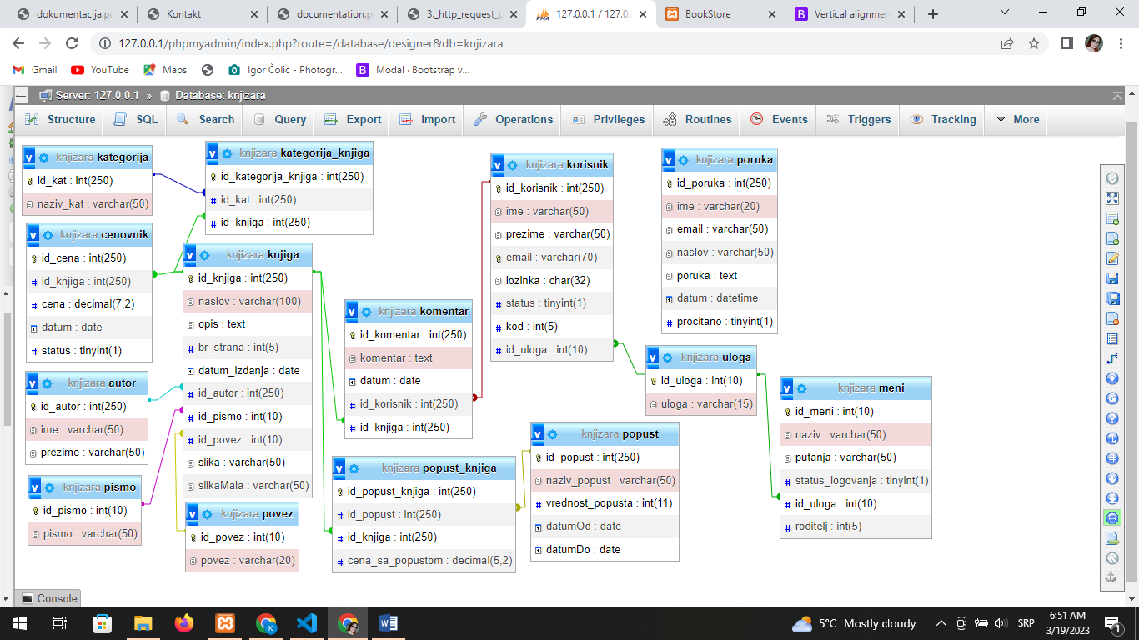

# 3. Stranice

## 3.1. Početna



Na početnoj stranici su prikazane 4 najnovije knjige, sortirane po datumu izdavanja i 4 preporučene knjige izabrane random metodom.

## 3.2. Knjige

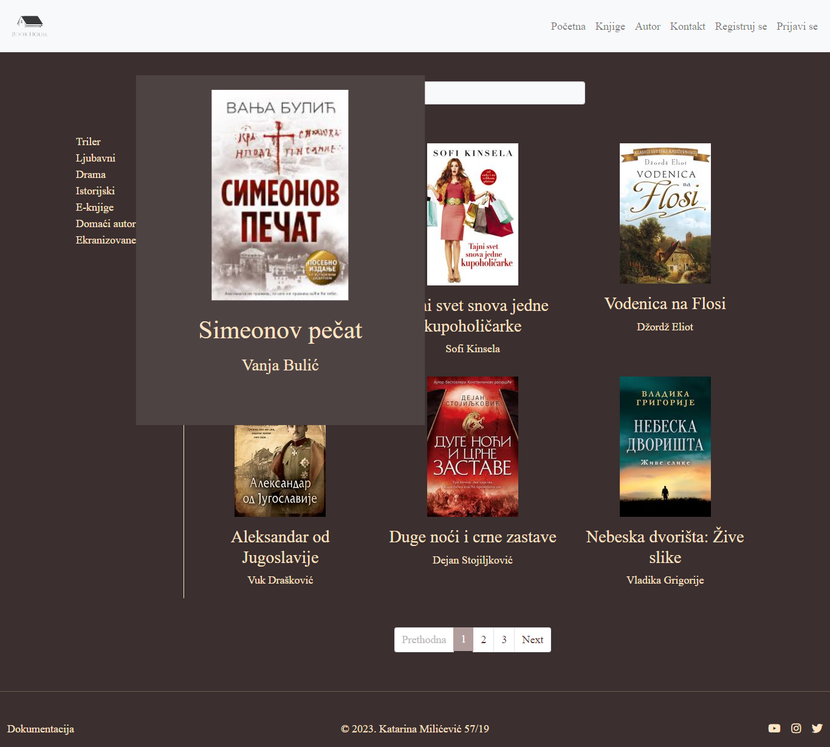

Prikaz svih knjiga, omogućeno je usklađeno filtriranje po kategorijama, straničenje i pretraga. Klikom na odredjenu knjigu otvara se stranica sa detaljima o knjizi.

## 3.3. Detalji o knjizi

* Neulogovan korisnik

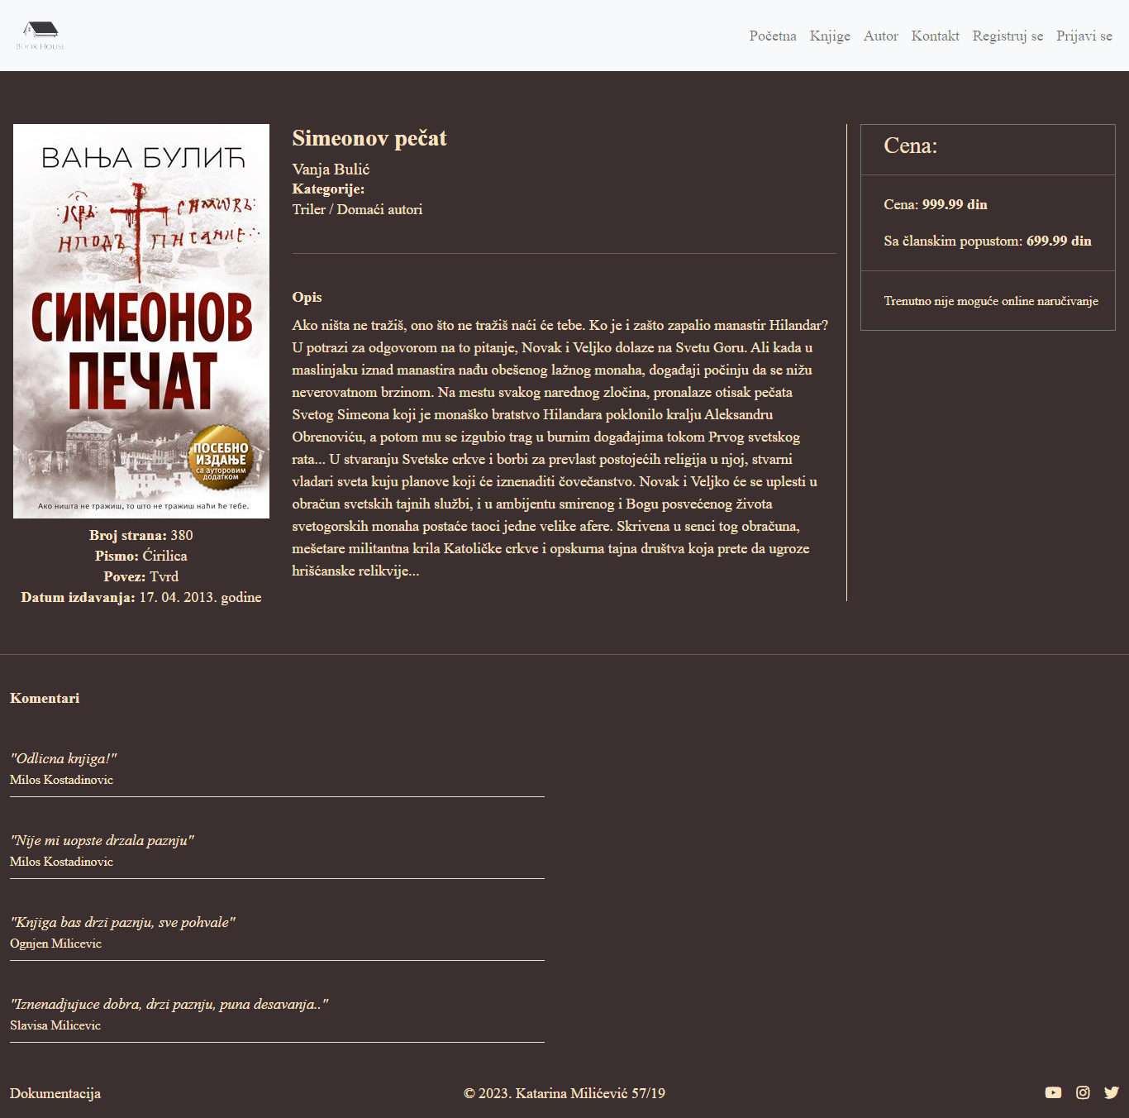

Neulogovan korisnik može samo da čita komentare za određenu knjigu

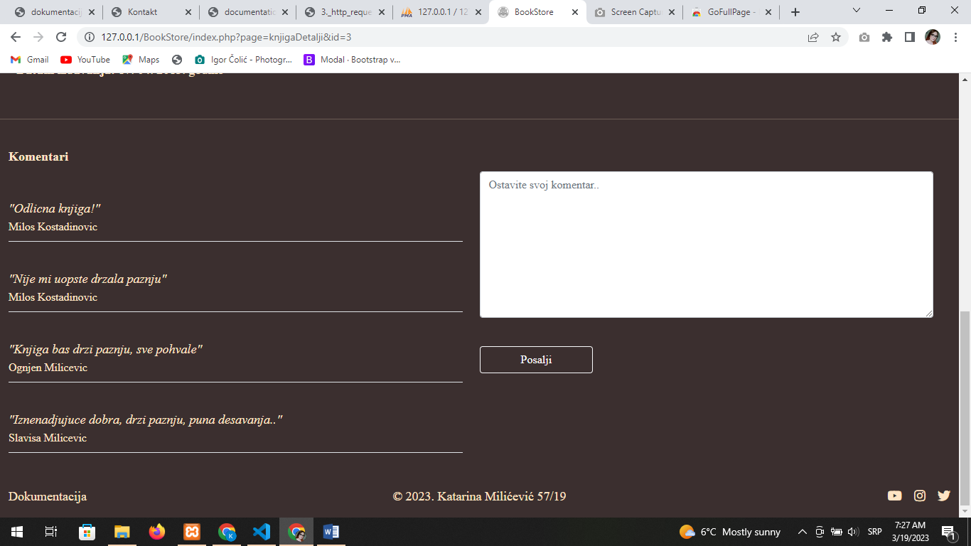

Ulogovanom korisniku je dostupna forma za slanje komentara.

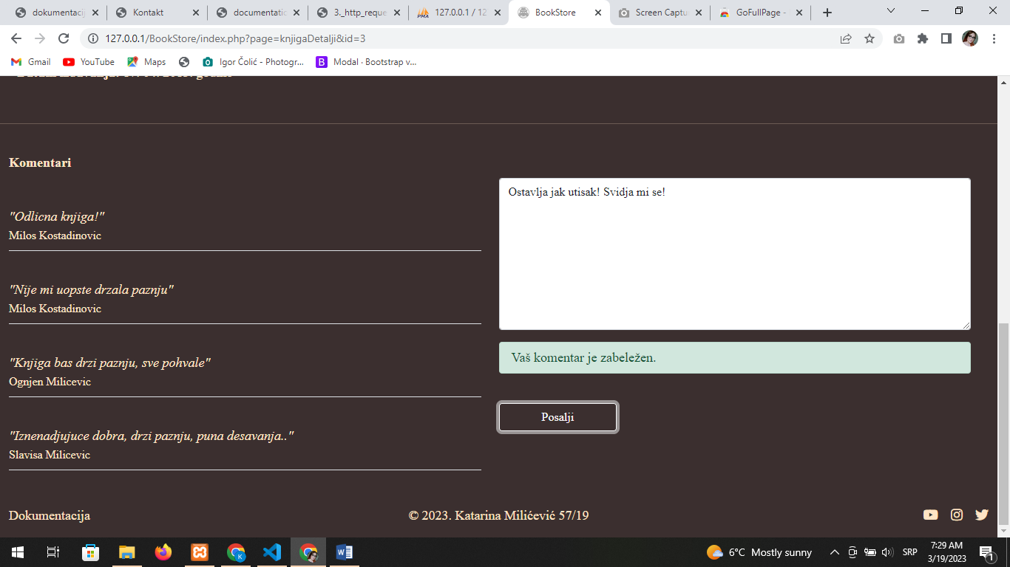

Nakon slanja komentara korisnik dobija odgovor o uspešnosti slanja.

## 3.4. Autor

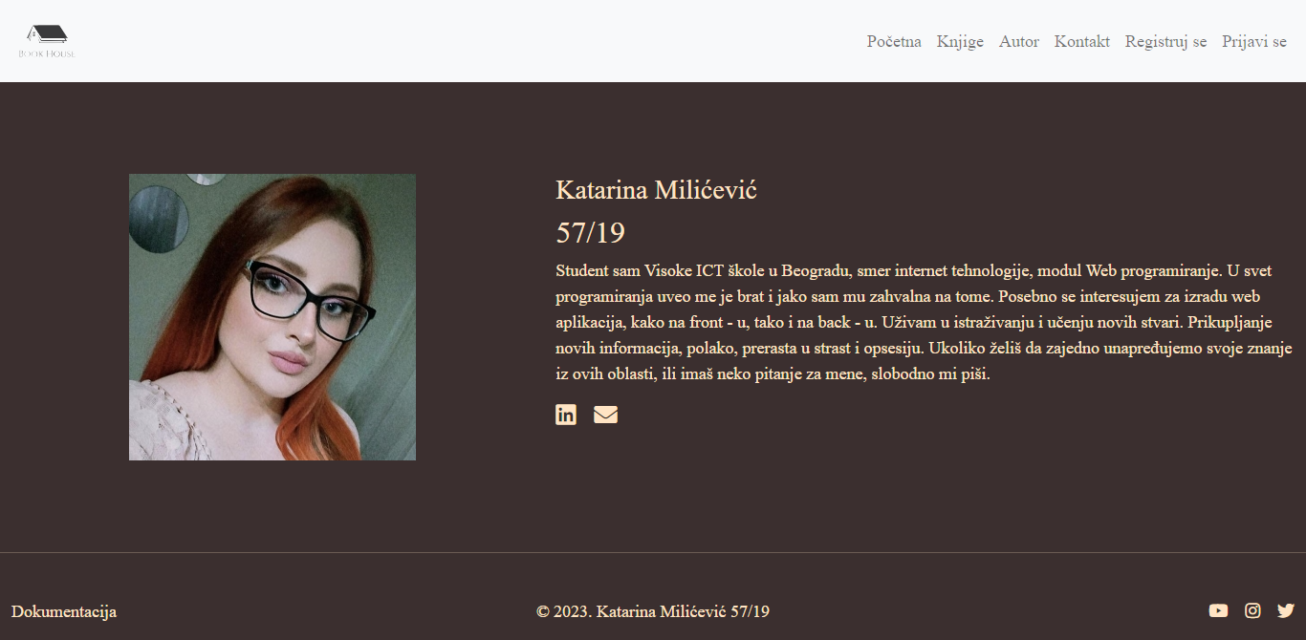

Ispisuju se osnovni podaci o autoru

## 3.5. Kontakt

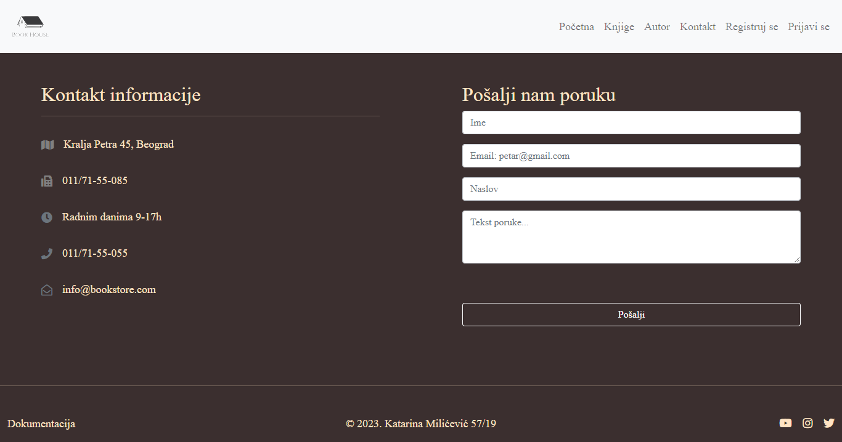

Ispis osnovnih podataka o knjižari kao i kontakt forma dostupna i ulogovanim i neulogovanim korisnicima

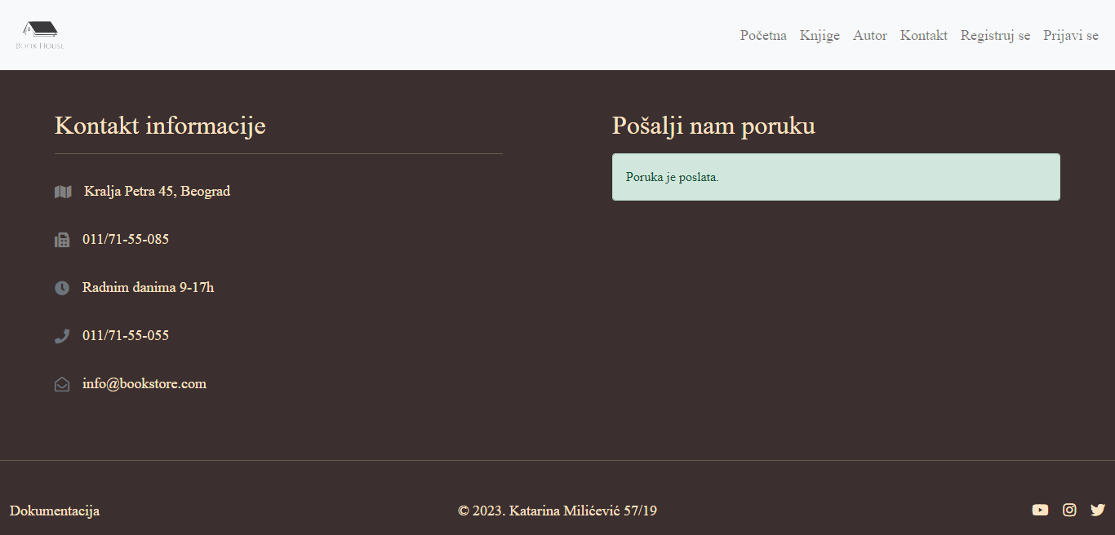

Nakon slanja poruke korisniku stiže obaveštenje o uspešnosti slanja

## 3.6. Registracija.php

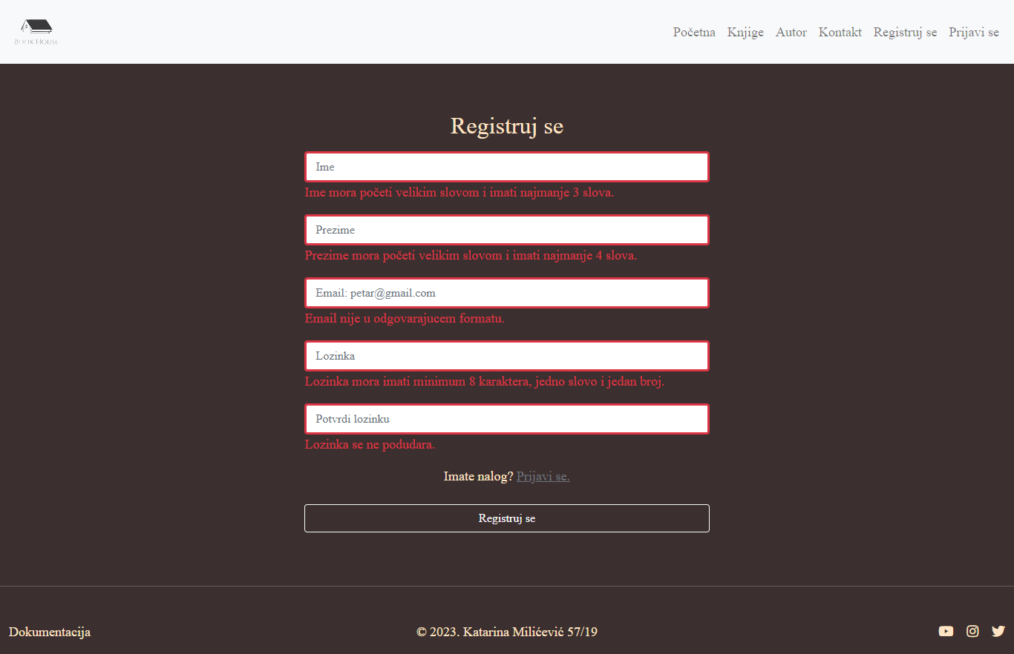

Forma za registraciju, obaveštava klijenta o nepravilno unetim podacima, kada su svi podaci ispravno unešeni, proverava se da li korisnik već postoji

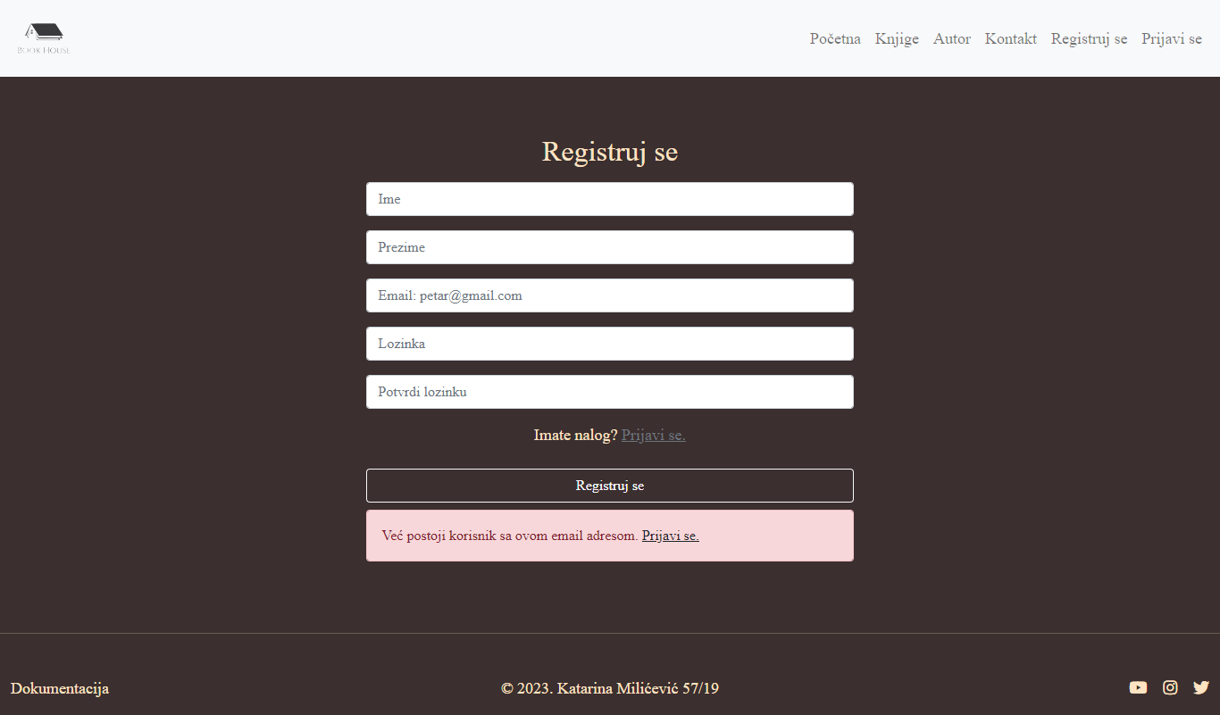

Ukoliko se pronađe da u bazi večć postoji korisnik sa ovim email – om, korisniku se šalje obaveštenje

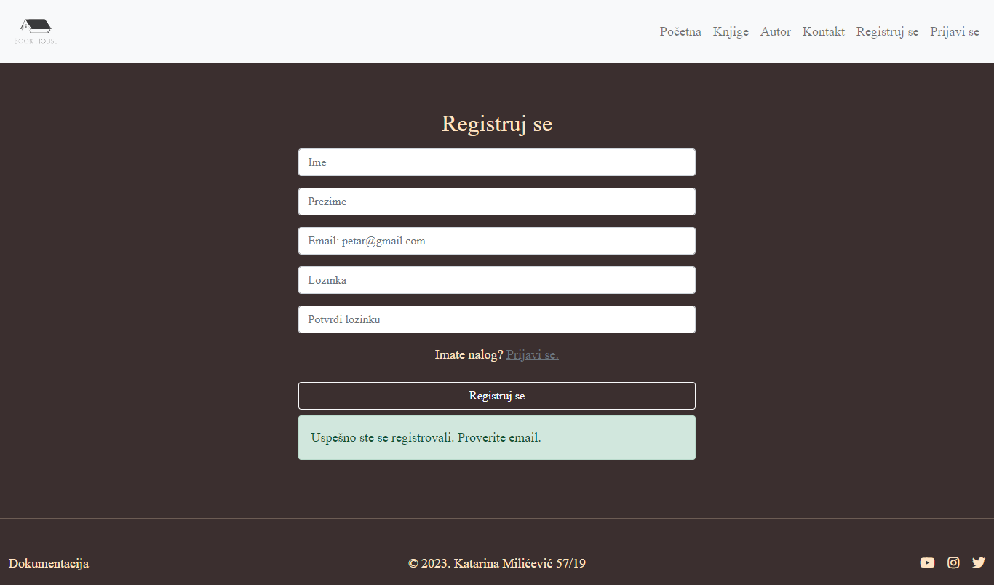

Ukoliko je korisnik uneo validno sve podatke i ne postoji registrovan u bazi podataka, šalje mu se odgovor o uspešnosti registracije.

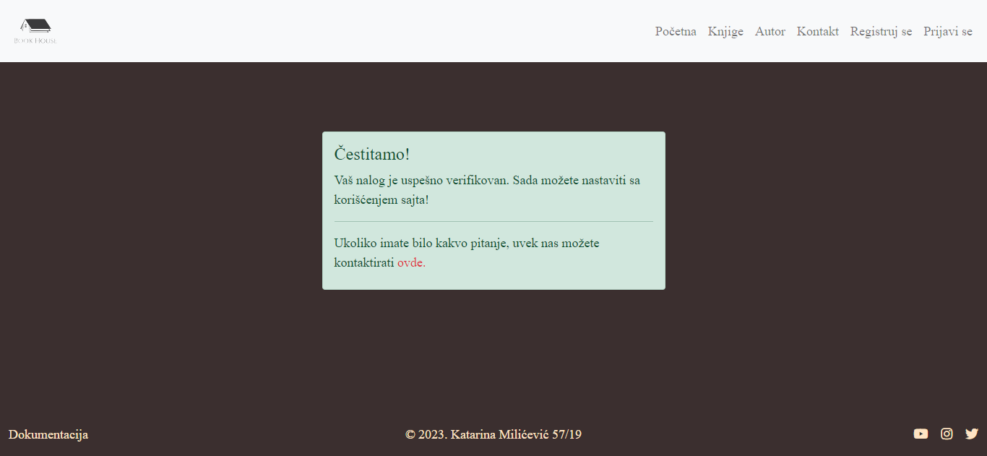

Korisniku se nakon logovanja šalje aktivacioni mejl, pristupom putem linka korisnik aktivira svoj nalog

## 3.7. Logovanje

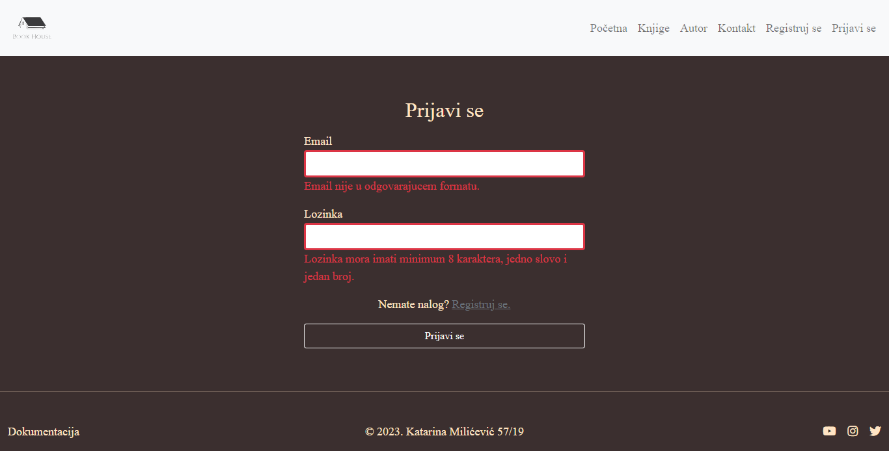

Ukoliko nisu popunjena sva polja, korisnik dobija obaveštenje

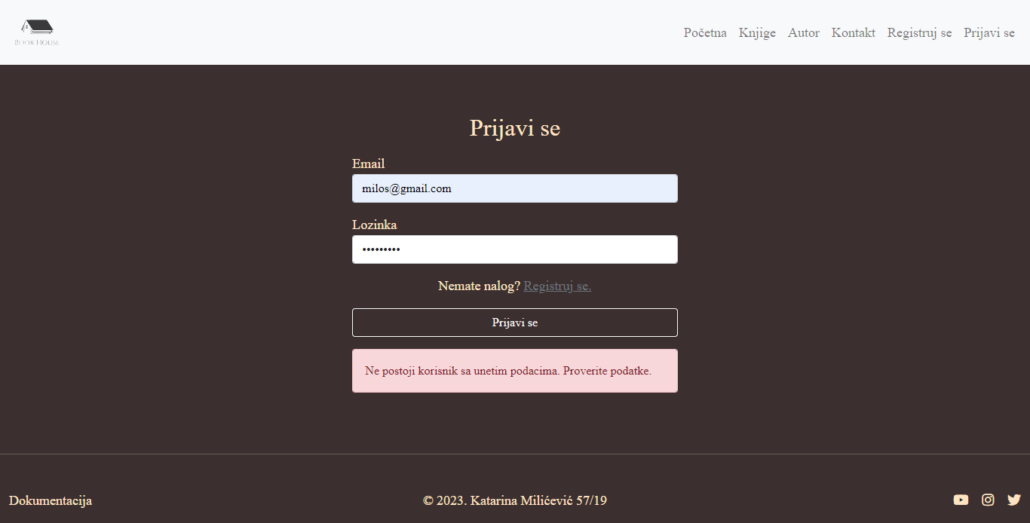

Obaveštenje ukoliko se podaci ne slažu sa podacima iz baze.

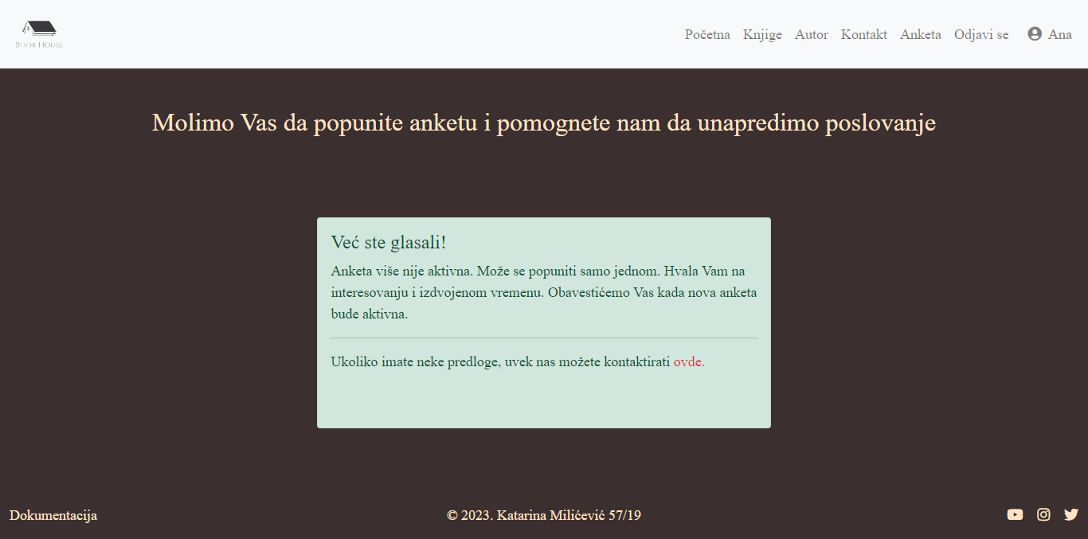

Ukoliko se korisnik uspešno ulogovao u navigaciji se pojavljuje link za odjavljivanje, kao i ikonica pored koje se nalazi ime ulogovanog korisnika

## 3.8. Anketa

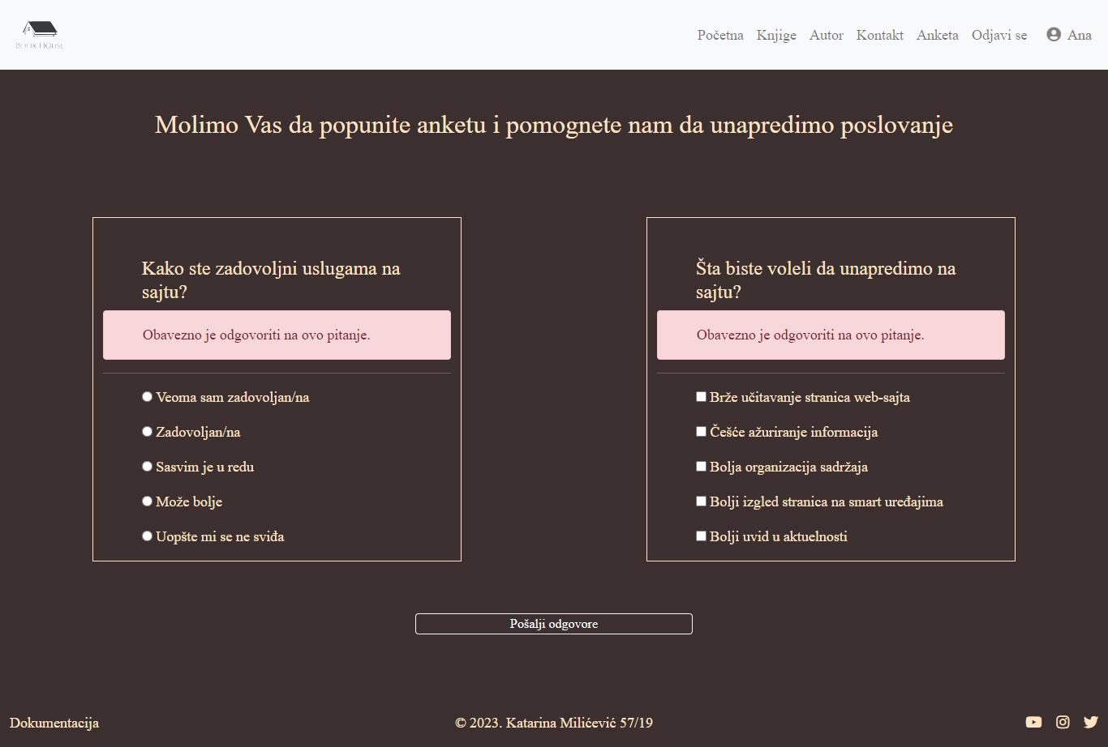

Ulogovan korisnik može da pristupi glasanju aktivnim anketama, čiji se odgovori čuvaju u bazu. Ukoliko nije obeležio odgovore dobija poruku o tome.

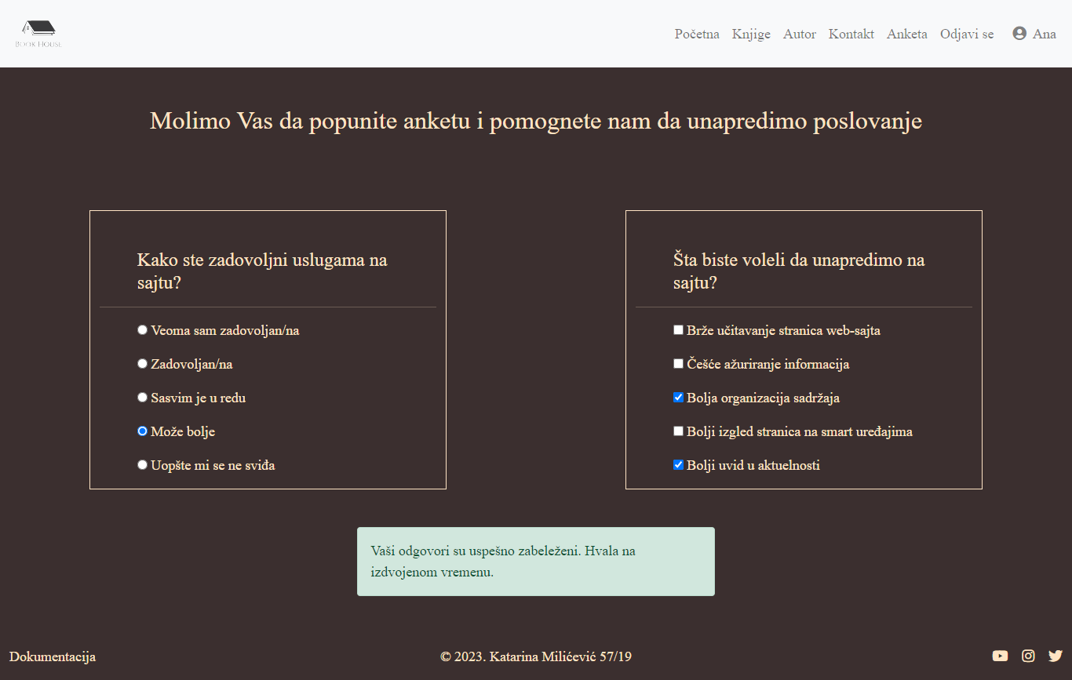

Nakon slanja odgovora korisnik dobija obaveštenje o uspešnosti glasanja.

Korisnik koji je glasao na ankete, ne može to učiniti ponovo. Dobija obaveštenje o tome i link redirekcije na kontakt formu.

## 3.9. Admin

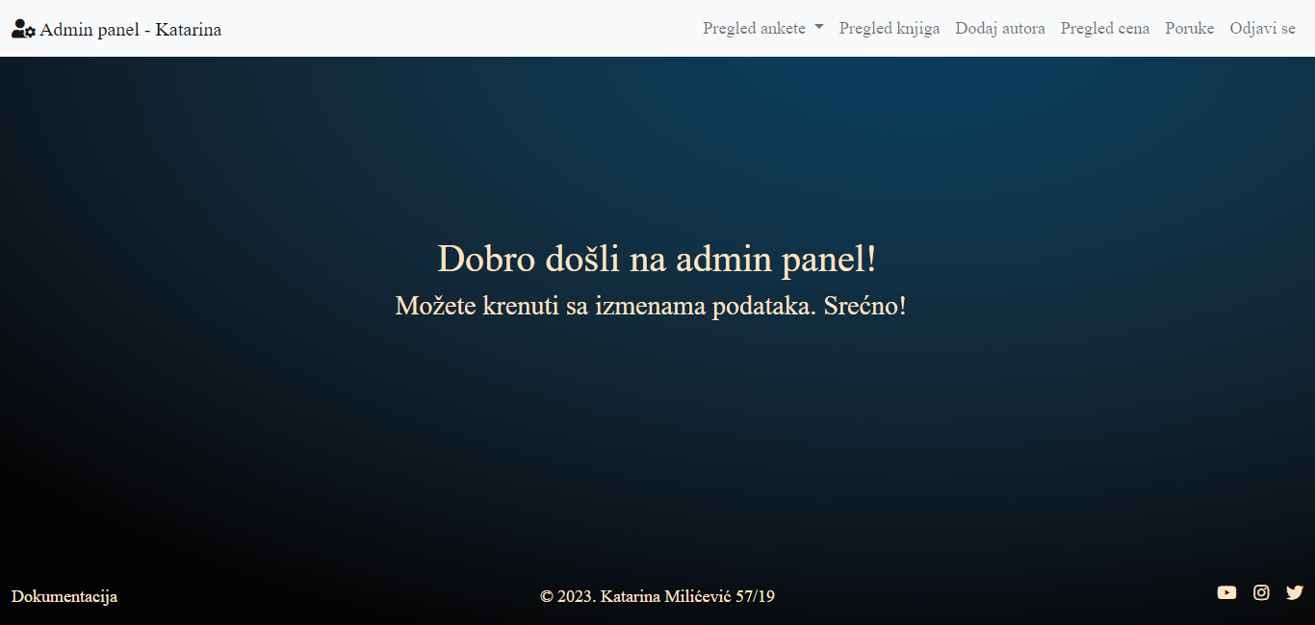

Ukoliko je ulogovani korisnik administrator, redirektuje se na admin panel

## 3.10. Admin/statistika

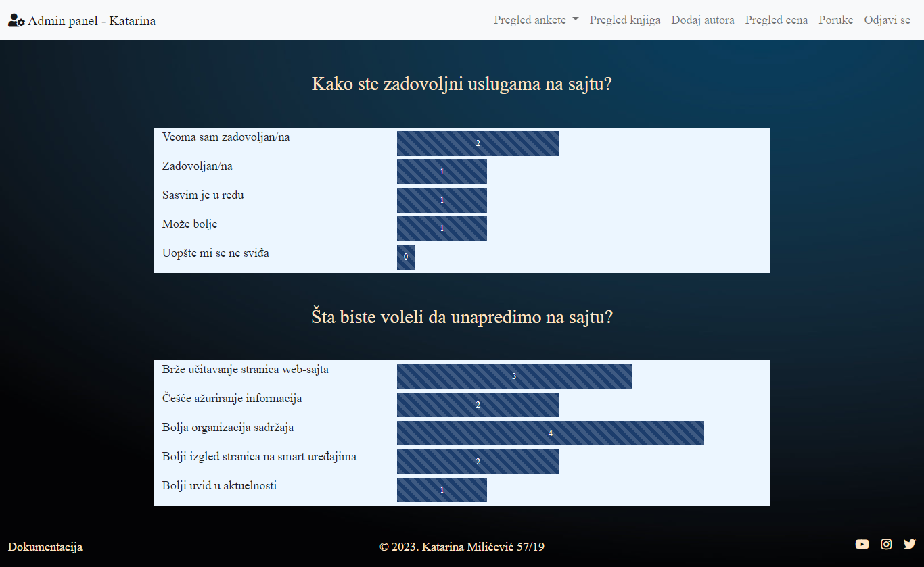

Adminu se prikazuju ankete, odgovori na njih, kao i statistika odgovora korisnika

## 3.11. Admin/izmena ankete

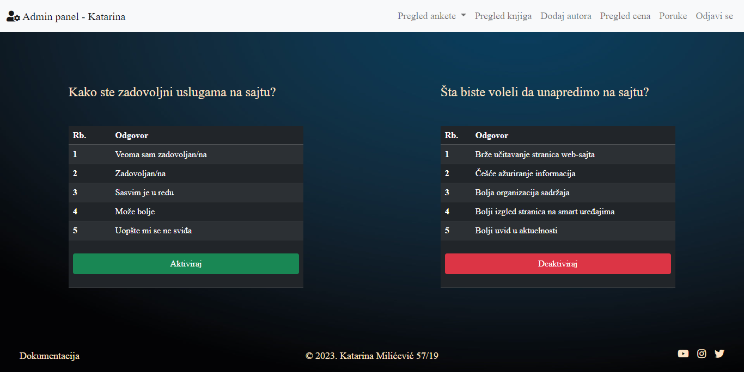

Prikaz statusa anketa sa mogućnošću promene istih

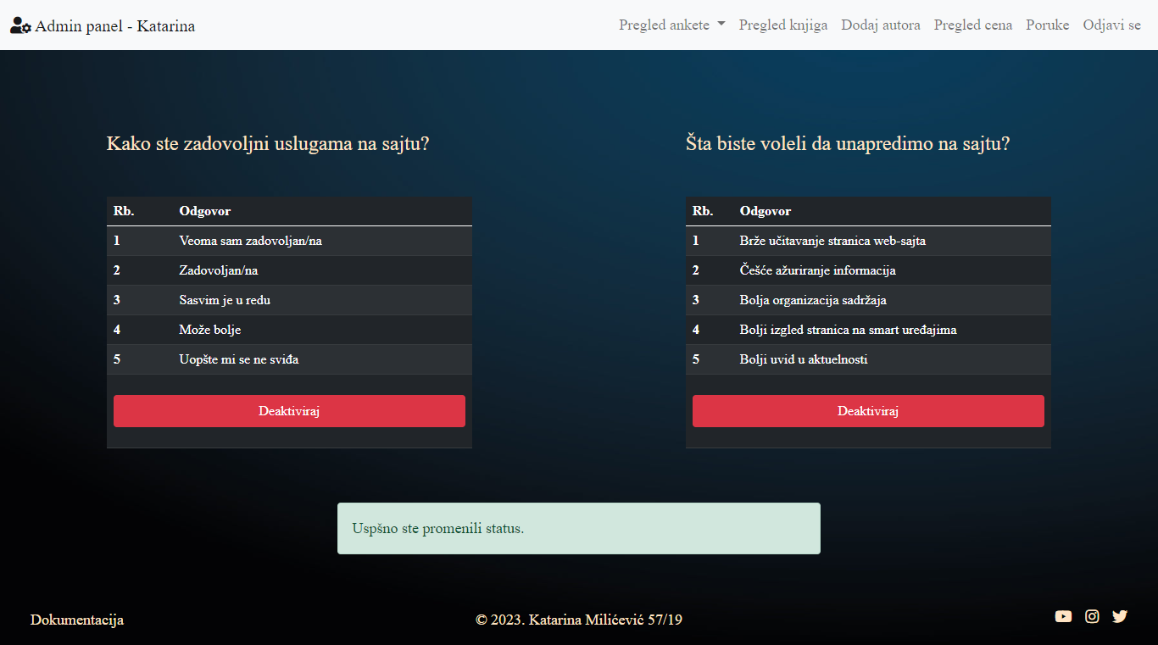

Nakon promene statusa aktivnosti, admin dobija poruku o uspešnosti

## 3.12. Admin/pregled knjiga

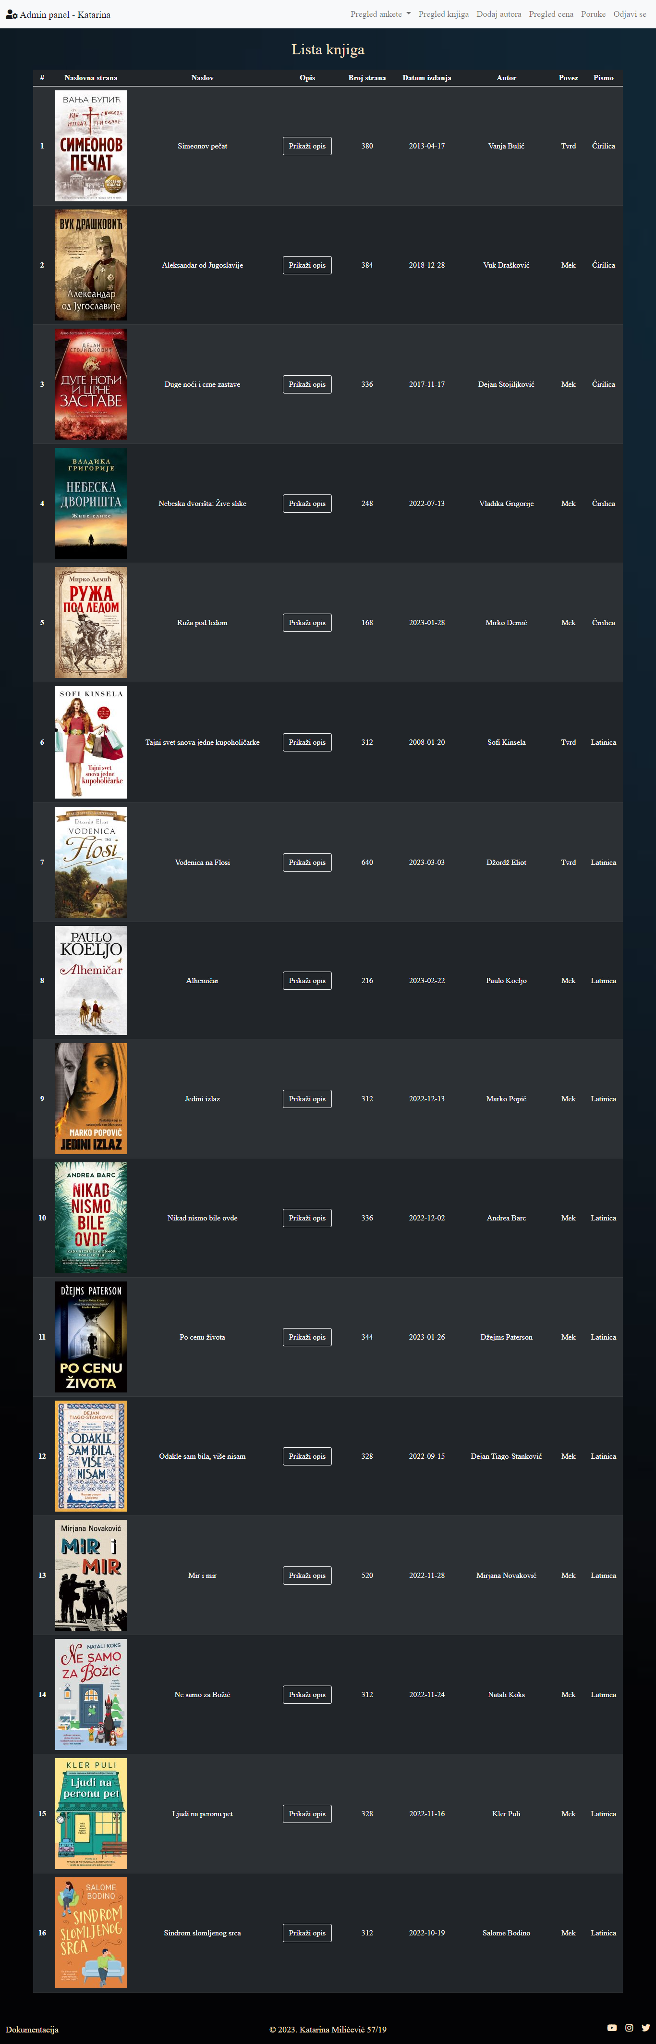

Admin ima mogućnost tabelarnom pristupu svim knjigama

## 3.13. Admin/dodaj autora

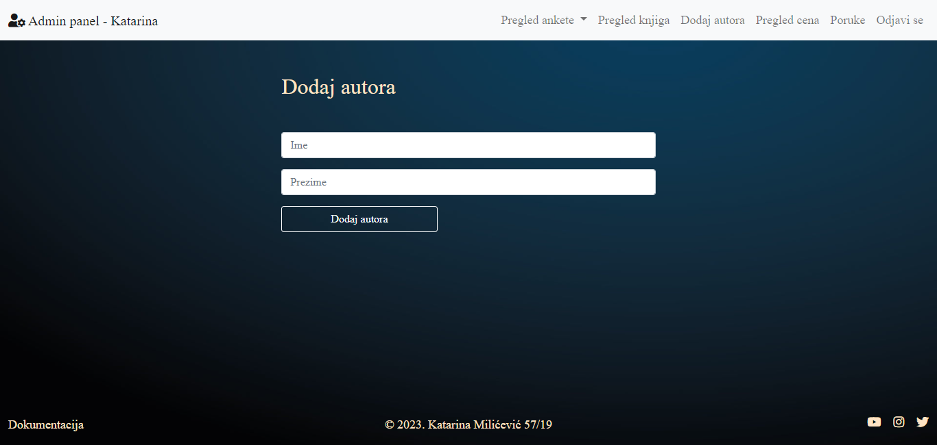

Admin ima mogućnost da dodaje nove autore



Nakon dodavanja dobija odgovor o uspešnosti

## 3.14. Admin/pregled cena

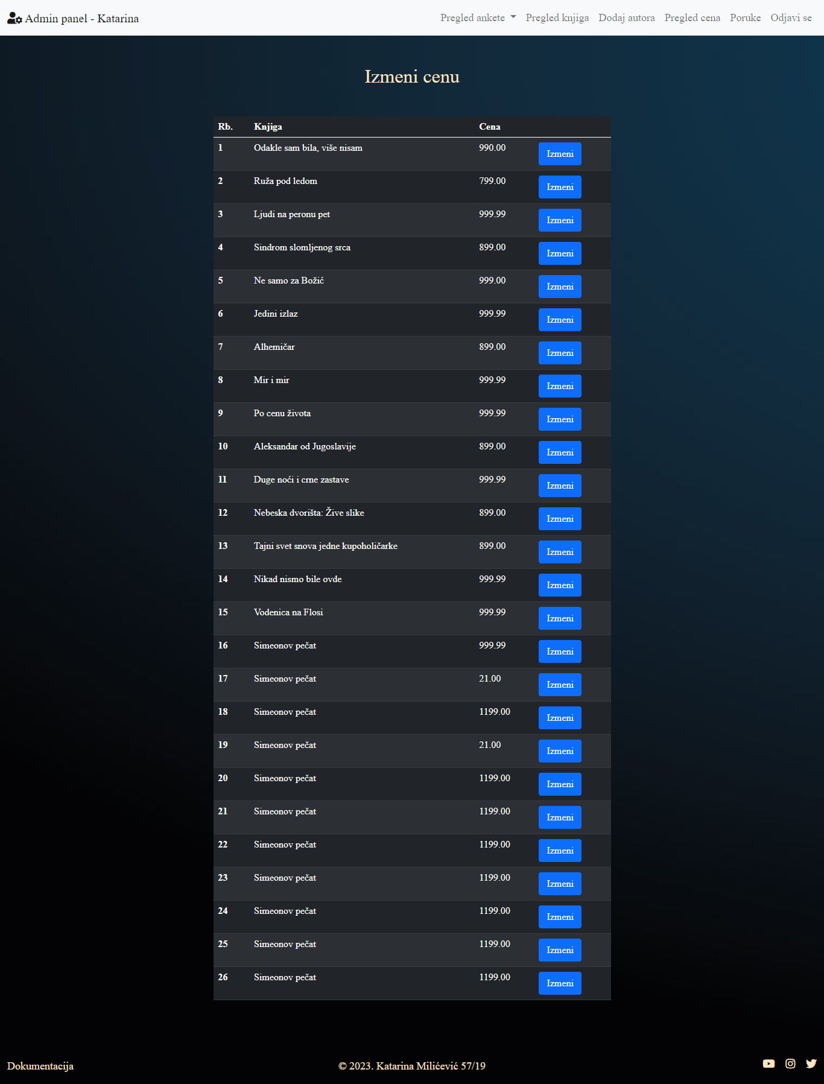

Admin ima mogućnost da izmeni cenu, odnosno da doda novu cenu, i staroj ceni dodeli status neaktivnosti

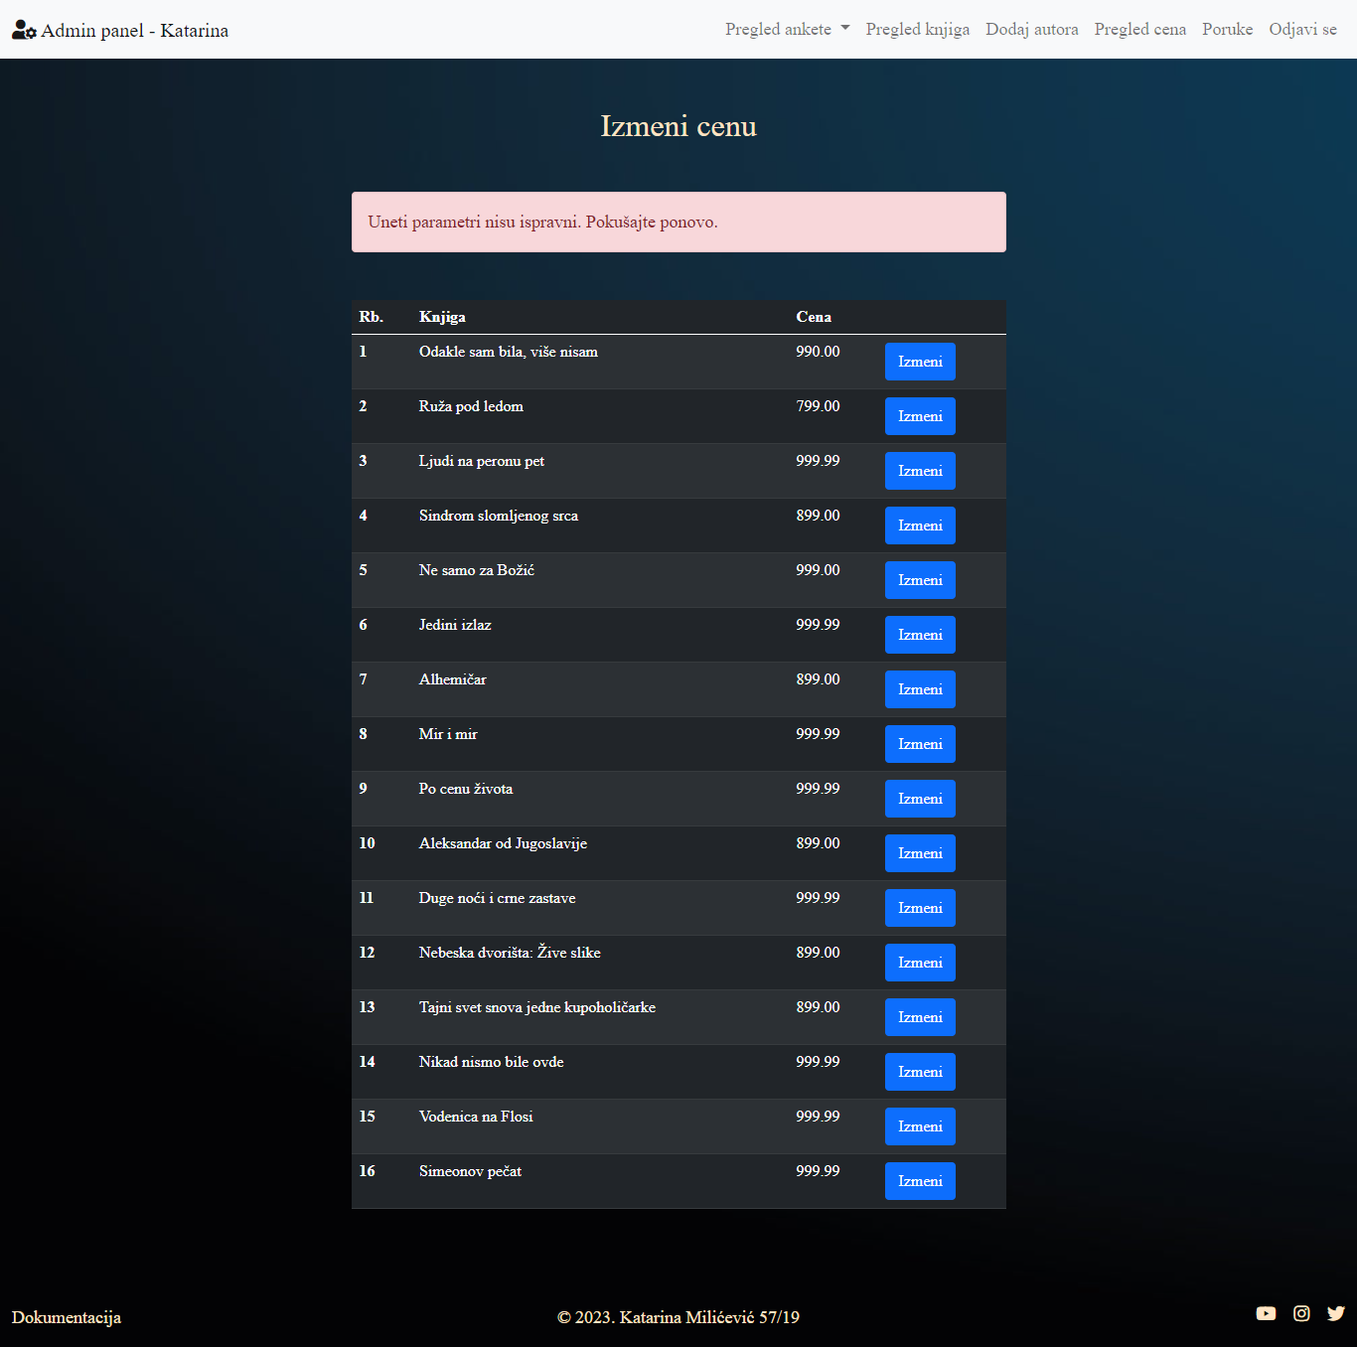

Ukoliko nisu ispravno uneti parametri admin dobija poruku

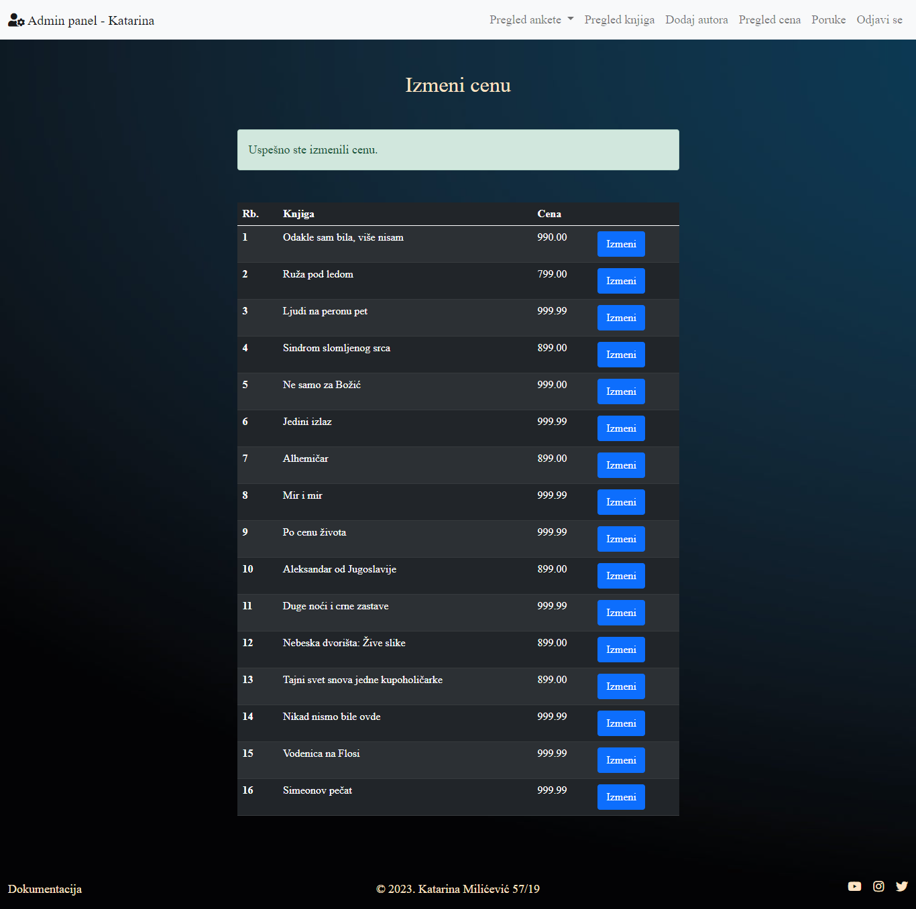

U slučaju ispravno unetih podataka, korisniku stiže obaveštenje o uspešnosti izmene, odnosno dodavanju nove cene i deaktiviranju prethodne.

## 3.15. Admin/poruke

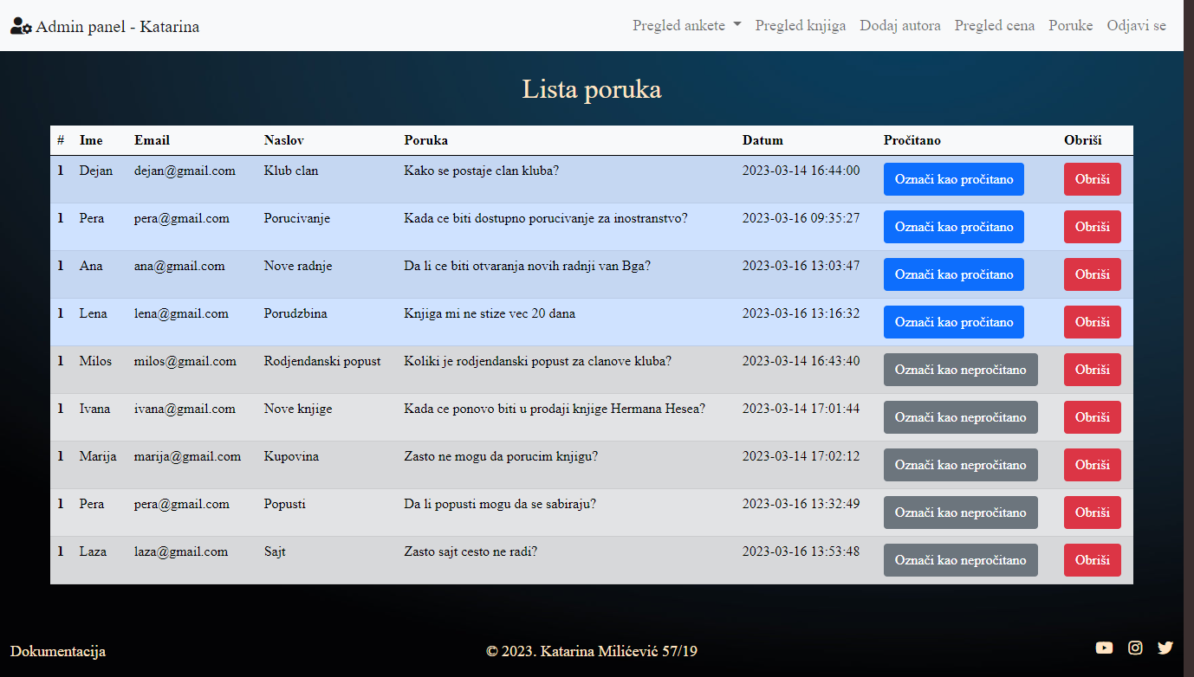

Admin može poruke da obeleži kao pročitane ili nepričitane i u zavisnosti od toga one se pozicioniraju na tabeli, takođe može i da obriše poruku.

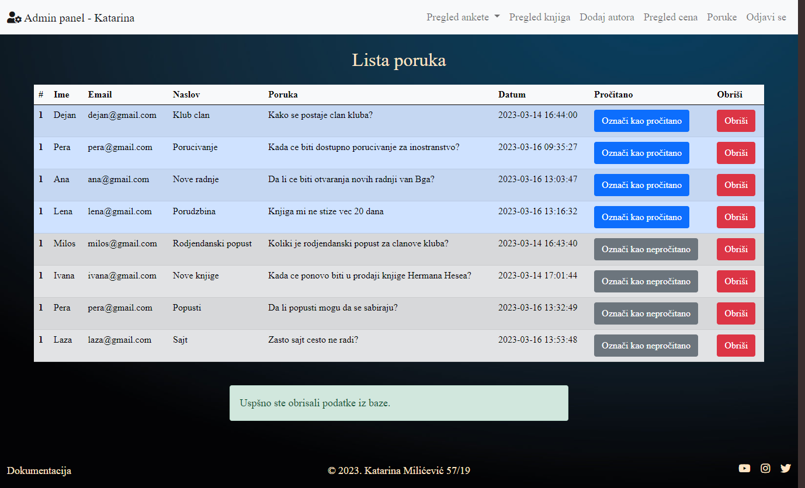

Nakon uspešnog brisanja admin dobija poruku obaveštenja.

# 4. Kodovi

## 4.1. Root

### 4.1.1. Index.php

<?php

    include "config/connection.php";

    $page = "pocetna";

    if(isset($_GET['page'])){

        $page = $_GET['page'];

    }

    if(!file_exists("views/pages/$page.php")){

        header("Location: index.php?page=pocetna");

    }

    include "views/fixed/head.php";

    include "views/fixed/nav.php";

    //MAIN CONTENT

    require_once "views/pages/$page.php";

    include "views/fixed/footer.php";

?>

### 4.1.2. Admin.php

<div class="admin" >

<?php

    // if(isset($_SESSION['korisnik'])){

        //if($_SESSION['korisnik'] -> id_uloga == 1){

            include "config/connection.php";

            $page = "pocetna";

            if(isset($_GET['page'])){

                $page = $_GET['page'];

            }

            if(!file_exists("views/admin/$page.php")){

                header("Location: admin.php?page=pocetna");

            }

            include "views/fixed/head.php";

            include "views/fixed/nav.php";

            //MAIN CONTENT

            require_once "views/admin/$page.php";

            include "views/fixed/footer.php";

    //     }

    // }

?>

</div>

## 4.2. views

### 4.2.1. admin

#### 4.2.1.1. dodajAutora.php

<div class="container-fluid" style="height:80vh;">

    <div class="row d-flex justify-content-center">

        <div class="col-5">

            <h2 class="my-5">Dodaj autora</h2>

            <form action="models/dodajAutora.php" method="POST">

                <div class="form-group">

                    <input type="text" name="ime" id="ime" placeholder="Ime" class="form-control my-3">

                </div>

                <div class="form-group">

                    <input type="text" name="prezime" id="prezime" placeholder="Prezime" class="form-control my-3">

                </div>

                <input type="submit" value="Dodaj autora" class="btn btn-outline-light col-5">

                <?php

                    if(isset($_GET['greska'])){

                        echo '<p class="alert alert-danger my-3">Sva polja su obavezna.</p>';

                    }

                    if(isset($_GET['error'])){

                        echo '<p class="alert alert-danger my-3">Došlo je do greške prilikom upisa u bazu.</p>';

                    }

                    if(isset($_GET['uspeh'])){

                        echo '<p class="alert alert-success my-3">Uspešno ste dodali autora.</p>';

                    }

                ?>

            </form>

        </div>

    </div>

</div>

#### 4.2.1.2. knjige.php

<?php

    include 'models/podaciZaTabelu.php';

?>

<div class="container-fluid">

    <div class="row d-flex justify-content-center">

        <h2 class="text-center my-4">Lista knjiga</h2></a>

        <div class="col-11">

            <table class="table table-dark table-hover table-striped text-center align-middle">

                <thead>

                    <tr>

                        <th scope="col">#</th>

                        <th scope="col">Naslovna strana</th>

                        <th scope="col">Naslov</th>

                        <th scope="col">Opis</th>

                        <th scope="col">Broj strana</th>

                        <th scope="col">Datum izdanja</th>

                        <th scope="col">Autor</th>

                        <th scope="col">Povez</th>

                        <th scope="col">Pismo</th>

                    </tr>

                </thead>

                <tbody>

                <?php $rb=1;

                foreach($knjige as $k):?>

                    <tr class="py-5">

                        <th scope="row"><?=$rb?></th>

                        <td style='width:100px; height:70px;'><img src='assets/img/<?=$k->slikaMala?>'></td>

                        <td class="my-5"><?= $k -> naslov ?></td>

                        <td><button type="button" class="btn btn-outline-light" data-bs-toggle="modal"

                        data-bs-target="#exampleModal<?=$rb?>">Prikaži opis</button></td>

                        <td><?=$k->br_strana?></td>

                        <td><?=$k->datum_izdanja?></td>

                        <td><?=$k->pisac?></td>

                        <td><?=$k->povez?></td>

                        <td><?=$k->pismo?></td>

                    </tr>

                <div class="modal modal-dialog-scrollable text-dark" id="exampleModal<?=$rb?>" tabindex="-1" aria-labelledby="exampleModalLabel" aria-hidden="true">

                    <div class="modal-dialog">

                        <div class="modal-content">

                            <div class="modal-header bg-dark">

                                <h5 class="modal-title text-light" id="exampleModalLabel"><strong>Opis knjige "<?=$k->naslov?>"</strong></h5>

                                <button type="button" class="btn-close text-light" data-bs-dismiss="modal" aria-label="Close"></button>

                            </div>

                            <div class="modal-body text-dark">

                                <?= $k-> opis; $rb++; endforeach?>

                            </div>

                        </div>

                    </div>

                </div>

                </tbody>

            </table>

       </div>

    </div>

    <div class="row">

    <div class="modal fade" id="exampleModal" tabindex="-1" aria-labelledby="exampleModalLabel" aria-hidden="true">

  <div class="modal-dialog">

    <div class="modal-content">

      <div class="modal-header">

        <h5 class="modal-title" id="exampleModalLabel">Modal title</h5>

        <button type="button" class="btn-close" data-bs-dismiss="modal" aria-label="Close"></button>

      </div>

      <div class="modal-body">

        ...

      </div>

      <div class="modal-footer">

        <button type="button" class="btn btn-secondary" data-bs-dismiss="modal">Close</button>

        <button type="button" class="btn btn-primary">Save changes</button>

      </div>

    </div>

  </div>

</div>

    </div>

</div>

#### 4.2.1.3. pocetna.php

<div class="container-fluid" style="height:80vh;">

    <div class="row d-flex justify-content-center align-items-center" style="height:75vh;">

        <div class="col-5">

        <h1 class="text-center">Dobro došli na admin panel!</h1>

        <h3>Možete krenuti sa izmenama podataka. Srećno!</h3>

        </div>

    </div>

</div>

#### 4.2.1.4. poruke.php

<?php

    include 'models/podaciZaTabelu.php';

?>

<div class="row d-flex justify-content-center">

        <h2 class="text-center my-4">Lista poruka</h2></a>

        <div class="col-11">

            <table class="table table-light table-hover table-striped">

                <thead>

                    <tr>

                        <th scope="col">#</th>

                        <th scope="col">Ime</th>

                        <th scope="col">Email</th>

                        <th scope="col">Naslov</th>

                        <th scope="col">Poruka</th>

                        <th scope="col">Datum</th>

                        <th scope="col">Pročitano</th>

                        <th scope="col">Obriši</th>

                    </tr>

                </thead>

                <tbody>

                <?php $rb=1;

                foreach($poruke as $p):?>

                    <tr class="<?=$p -> procitano == 1 ? "table-secondary" : "table-primary"?>">

                        <th scope="row"><?=$rb?></th>

                        <td><?=$p->ime?></td>

                        <td class="my-5"><?= $p -> email ?></td>

                        <td><?=$p->naslov?></td>

                        <td><?=$p->poruka?></td>

                        <td><?=$p->datum?></td>

                        <td><a href="models/promeniStatusPoruke.php?id_poruka=<?=$p->id_poruka?>&status=

                        <?=$p -> procitano == 1 ? "0" : "1"?>"

                        class="btn btn-<?=$p->procitano == 1 ? "secondary" : "primary"?>">

                        <?=$p -> procitano == 1 ? "Označi kao nepročitano" : "Označi kao pročitano"?></a></td>

                        <td><a href="models/obrisiPoruku.php?id=<?=$p -> id_poruka?>" class="btn btn-danger">Obriši</a></td>

                    </tr>

                    <?php endforeach;?>

                </tbody>

            </table>

       </div>

       <?php

            if(isset($_GET['message']))

                { echo '<p class="alert alert-success mx-5 my-4 col-5">'.$_GET['message'].'</p>';}

            if(isset($_GET['error']))

                { echo '<p class="alert alert-error mx-5 my-4 col-5">'.$_GET['error'].'</p>';}

       ?>

</div>

#### 4.2.1.5. pregledCena.php

<div class="container-fluid">

    <div class="row d-flex justify-content-center">

        <div class="col-6">

            <h2 class="text-center my-5">Izmeni cenu</h2>

            <p id="err"></p>

        <?php

            global $conn;

            $upit = "SELECT k.naslov, c.cena, k.id_knjiga FROM cenovnik c JOIN knjiga k ON c.id_knjiga=k.id_knjiga WHERE status=1";

            $cene = $conn -> query($upit) -> fetchAll();

            if(isset($_GET['uspeh'])){

                echo '<p>'.$_GET['uspeh'].'</p>';

            }

            if(isset($_GET['error'])){

                echo '<p>'.$_GET['error'].'</p>';

            }

            echo '<table class="table table-dark table-striped my-5">

                    <thead>

                        <tr>

                            <th scope="col">Rb.</th>

                            <th scope="col">Knjiga</th>

                            <th scope="col">Cena</th>

                            <th scope="col"></th>

                        </tr>

                   </thead>

                   <tbody>';

                $rb=1;

            foreach($cene as $c){

                echo'<tr>

                <th scope="row">'.$rb.'</th>

                    <td>'.$c -> naslov.'</td>

                    <td>'.$c -> cena.'</td>

                    <td><button type="button" class="btn btn-primary izmeniCenu" data-id="'.$c->id_knjiga.'" data-bs-toggle="modal" data-bs-target="#exampleModal">

                    Izmeni

                  </button></td>

                </tr>';

                $rb++;

            }

            echo '</tbody>

            </table>';

?>

        </div>

    </div>

</div>

<div class="modal fade izmeniCenu" id="exampleModal" tabindex="-1" aria-labelledby="exampleModalLabel" aria-hidden="true">

  <div class="modal-dialog">

    <div class="modal-content">

      <div class="modal-header">

        <h5 class="modal-title text-dark" id="exampleModalLabel">Izmeni cenu</h5>

        <button type="button" class="btn-close" data-bs-dismiss="modal" aria-label="Close"></button>

      </div>

      <div class="modal-body">

            <input type="hidden" name="knjiga" id="id" class="form-control">

                <input type="text" name="cena" id="cena" class="form-control my-2">

                <button type="button" id="btnCena" data-bs-dismiss="modal" class="btn btn-primary">Izmeni</button>

      </div>

    </div>

  </div>

</div>

#### 4.2.1.6. statistika.php

<div class="container-fluid">

        <?php

            global $conn;

            $pitanja = "SELECT * FROM pitanja";

            $pitanje = $conn -> query($pitanja) -> fetchAll();

            foreach($pitanje as $pita){

                $pId = $pita -> id_pitanje;

                echo '<h3 class="text-center my-5">'.$pita -> pitanje.'</h3>

                <div class="row justify-content-center mb-5 bg" id="GlDiv">

                    <div class="col-3 text-dark bg-clr">';

                    $odgovor = "SELECT * FROM odgovor WHERE id_pitanje = $pId";

                    $odgovori = $conn -> query($odgovor) -> fetchAll();

                    $ukupnoOdg = count($odgovori);

                    foreach($odgovori as $odg){

                        echo  '<p>'.$odg -> odgovori.'</p>';

                    }

                    echo

                    '</div>

                    <div class="col-5 bg-clr" id="divRod">';

                    foreach($odgovori as $odg){

                        $idOdg = $odg -> id_odgovor;

                        $brojOdg = "SELECT * FROM anketa WHERE id_odgovor = ".$idOdg;

                        $brOdg = $conn -> query($brojOdg) -> fetchAll();

                        $procenat = count($brOdg) * 100 / $ukupnoOdg;

                        if($odg -> id_pitanje == 1){

                        echo '<div class="progress bg-clr">

                                <div class="progress-bar progress-bar-striped" role="progressbar" style="width: '.($procenat+5).'%; height: 100% !important;" aria-valuenow="'.$procenat.'" aria-valuemin="0" aria-valuemax="100">'.count($brOdg).'</div>

                             </div>';

                        }

                        else{

                            echo '<div class="progress bg-clr">

                                <div class="progress-bar progress-bar-striped" role="progressbar" style="width: '.($procenat+5).'%" aria-valuenow="'.count($brOdg).'" aria-valuemin="0" aria-valuemax="'.$ukupnoOdg.'">'.count($brOdg).'</div>

                             </div>';

                        }

                    }

            echo '</div>

            <div id="kraj"></div>

                    </div>';

            } ?>

</div>

#### 4.2.1.7. urediAnketu.php

<div class="container-fluid">

    <div class="row justify-content-around">

        <?php       $pitanja = "SELECT * FROM pitanja";

                    $pitanje = $conn -> query($pitanja) -> fetchAll();

                    foreach($pitanje as $pita){

                        $idP = $pita -> id_pitanje;

                        $odgovor ="SELECT * FROM odgovor WHERE id_pitanje = $idP";

                        $odgovori = $conn -> query($odgovor) -> fetchAll();

                            echo

                            '<div class="col-4 my-5">

                                <h4 class="my-5">'.$pita -> pitanje.'</h4>

                                <table class="table table-dark table-striped">

                                    <thead>

                                        <tr>

                                            <th scope="col">Rb.</th>

                                            <th scope="col">Odgovor</th>

                                        </tr>

                                    </thead>

                                    <tbody>';

                                    $rb=1;

                                    foreach($odgovori as $odg){

                                    echo'<tr>

                                            <th scope="row">'.$rb.'</th>

                                            <td>'.$odg -> odgovori.'</td>

                                        </tr>';

                                        $rb++;

                                    }

                                    echo '<tr class="justify-content-center">

                                    <td colspan="2">';

                                        if($pita -> aktivnost == false){

                                            echo '<a class="col-12 mx-auto text-center my-3 btn btn-success" href="models/izmeniAktivnost.php?aktivnost=1&id='.$pita -> id_pitanje.'">

                                            Aktiviraj</a>';

                                        }

                                        if($pita -> aktivnost == 1){

                                            echo '<a class="col-12 mx-auto text-center my-3 btn btn-danger" href="models/izmeniAktivnost.php?aktivnost=true&id='.$pita -> id_pitanje.'">

                                            Deaktiviraj</a>';

                                        }

                                    echo'</td>

                                    </tr>

                                    </tbody>

                                </table>';

                        echo '</div>';}

                        if(isset($_GET['message']))

                                { echo '<p class="alert alert-success mx-5 col-5">'.$_GET['message'].'</p>';}

                            if(isset($_GET['error']))

                                { echo '<p class="alert alert-error mx-5 col-5">'.$_GET['error'].'</p>';}

                        ?>

### 4.2.2. fixed

#### 4.2.2.1. footer.php

        <footer>

            <div class="container-fluid mt-5">

                <div class="row">

                        <div class="col-1">

                            <a href="documentacija.pdf" class="text-decoration-none">Dokumentacija</a>

                        </div>

                        <div class="col-10">

                            <p class="text-center">&copy 2023. Katarina Milićević 57/19</p>

                        </div>

                        <div class="col-1">

                            <ul class="list-inline d-flex justify-content-between">

                                <li class="list-inline-item"><a href="https://youtube.com/" target="_blank"><i class="fab fa-youtube"></i></a></li>

                                <li class="list-inline-item"><a href="https://instagram.com/" target="_blank"><i class="fab fa-instagram"></i></a></li>

                                <li class="list-inline-item"><a href="https://twitter.com/" target="_blank"><i class="fab fa-twitter"></i></a></li>

                            </ul>

                        </div>

                </div>

            </div>

        </footer>

        <script src="assets/js/main.js"></script>

        <script src="assets/js/admin.js"></script>

    </body>

</html>

#### 4.2.2.2. head.php

<?php session_start();?>

<!DOCTYPE html>

<html lang="en">

    <head>

        <script type="text/javascript" src="https://ajax.googleapis.com/ajax/libs/jquery/3.5.1/jquery.min.js"></script>

        <title>BookStore</title>

        <meta charset="UTF-8">

        <meta http-equiv="X-UA-Compatible" content="IE=edge">

        <meta name="viewport" content="width=device-width, initial-scale=1.0">

        <link rel="shortcut icon" href="assets/img/logo.ico" type="image/x-icon">

        <meta name="author" content="Katarina Milićević">

        <meta name="description" content="Izdavačka kuća BookStore osnovana je marta 2001. godine. Od skromnih početaka sa nekoliko objavljenih naslova za godinu dana došli smo do produkcije od preko tri stotine objavljenih naslova godišnje..">

        <meta name="keywords" content="Knjižara, knjige, romani, zbirke, poezija">

        <link href="https://cdn.jsdelivr.net/npm/bootstrap@5.0.2/dist/css/bootstrap.min.css" rel="stylesheet" integrity="sha384-EVSTQN3/azprG1Anm3QDgpJLIm9Nao0Yz1ztcQTwFspd3yD65VohhpuuCOmLASjC" crossorigin="anonymous">

        <link rel="stylesheet" type="text/css" href="assets/css/style.css">

        <script src="https://kit.fontawesome.com/e97de645aa.js" crossorigin="anonymous"></script>

</head>

#### 4.2.2.3. nav.php

<body>

    <script src="https://cdn.jsdelivr.net/npm/bootstrap@5.0.2/dist/js/bootstrap.bundle.min.js" integrity="sha384-MrcW6ZMFYlzcLA8Nl+NtUVF0sA7MsXsP1UyJoMp4YLEuNSfAP+JcXn/tWtIaxVXM" crossorigin="anonymous"></script>

    <nav class="navbar navbar-expand-sm navbar-light bg-light">

    <div class="container-fluid justify-content-between">

        <?php

            if(isset($_SESSION['korisnik'])){

                if($_SESSION['korisnik']->id_korisnik == 1){

                    echo '<a class="navbar-brand" href="admin.php"><i class="fas fa-user-cog"></i>

                    Admin panel - '.$_SESSION['korisnik']->ime.' </a>

                    <button class="navbar-toggler" type="button" data-bs-toggle="collapse" data-bs-target="#navbarNavDropdown" aria-controls="navbarNavDropdown" aria-expanded="false" aria-label="Toggle navigation">

                    <span class="navbar-toggler-icon"></span>

                    </button>';

                }

                else echo'<a class="navbar-brand" href="#"><img src="assets/img/logoNav.png" alt="logo"></a>

                <button class="navbar-toggler" type="button" data-bs-toggle="collapse" data-bs-target="#navbarNavDropdown" aria-controls="navbarNavDropdown" aria-expanded="false" aria-label="Toggle navigation">

                <span class="navbar-toggler-icon"></span>

                </button>';

            }

            else echo '<a class="navbar-brand" href="#"><img src="assets/img/logoNav.png" alt="logo"></a>

            <button class="navbar-toggler" type="button" data-bs-toggle="collapse" data-bs-target="#navbarNavDropdown" aria-controls="navbarNavDropdown" aria-expanded="false" aria-label="Toggle navigation">

            <span class="navbar-toggler-icon"></span>

            </button>';

        ?>

        <div class="collapse navbar-collapse d-flex justify-content-end" id="navbarNavDropdown">

        <ul class="navbar-nav">

        <?php

            include "models/navigacija.php";

            if(isset($_SESSION['korisnik'])){

                if($_SESSION['korisnik']->id_uloga==2){

            echo '<li class="nav-item">

                <a class="nav-link" href="#" style="color:grey;"><i class="fas fa-user-circle mx-2"></i>'.$_SESSION["korisnik"]->ime.'</a>

            </li>';

                }

            }?>

        </ul>

        </div>

    </div>

    </nav>

### 4.2.3. pages

#### 4.2.3.1. anketa.php

<?php

    if(isset($_SESSION['korisnik'])):

        if($_SESSION['korisnik']->id_uloga == 2):

?>

<div class="container-fluid">

        <?php

            global $conn;

            $id = $_SESSION['korisnik'] -> id_korisnik;

            $glas = "SELECT * FROM anketa WHERE id_korisnik = :id";

            $spremi = $conn -> prepare($glas);

            $spremi -> bindParam("id", $id);

            $spremi -> execute();

            $glasao = $spremi -> fetchAll();

            if(count($glasao) != 0){

                echo '<div class="row d-flex justify-content-around" id="anketa" style="height:80vh;">

                    <h2 class="text-center my-5">Molimo Vas da popunite anketu i pomognete nam da unapredimo poslovanje</h2>

                    <div class="col-5 alert alert-success mx-auto mb-5" role="alert" >

                        <h4 class="alert-heading">Već ste glasali!</h4>

                        <p>Anketa više nije aktivna. Može se popuniti samo jednom. Hvala Vam na interesovanju i izdvojenom vremenu. Obavestićemo Vas kada nova anketa bude aktivna.</p>

                    <hr>

                    <p class="mb-0">Ukoliko imate neke predloge, uvek nas možete kontaktirati

                    <a href="admin.php?page=kontakt" class="text-decoration-none text-danger">ovde.</a></p>

                    </div>

                    </div>';

            }

            else{

            echo '<div class="row d-flex justify-content-around" id="anketa">

        <h2 class="text-center my-5">Molimo Vas da popunite anketu i pomognete nam da unapredimo poslovanje</h2>';

            $pitanja = "SELECT * FROM pitanja WHERE aktivnost=1";

            $pitanje = $conn -> query($pitanja) -> fetchAll();

            foreach($pitanje as $p){

                $odgovori = "SELECT * FROM odgovor o JOIN pitanja p ON o.id_pitanje=p.id_pitanje WHERE o.id_pitanje=$p->id_pitanje";

                $odgovor = $conn -> query($odgovori) -> fetchAll();

                if($p->id_pitanje == 1){

                    echo '<div class="col-4 mx-5 my-5" style="border: 1px solid bisque">

                            <h4 class="mt-5 mx-5">'.$p->pitanje.'</h4>

                            <div id="rbMsg"></div><hr>';

                    foreach($odgovor as $o){

                        echo '<div class="custom-control custom-radio mx-5">

                                <input type="radio" id="customRadio1" name="anketaRb" class="custom-control-input anketaRb" value="'.$o->odgovori.'">

                                <label class="custom-control-label mb-3" for="customRadio1">'.$o->odgovori.'</label>

                            </div>';

                        }

                    echo '</div>';

                }

                if($p->id_pitanje == 2){

                    echo '<div class="col-4 mx-5 my-5" style="border: 1px solid bisque" id="cb">

                            <h4 class="mt-5 mx-5">'.$p->pitanje.'</h4>

                            <div id="cbMsg"></div><hr>';

                    foreach($odgovor as $o){

                        echo '<div class="custom-control custom-checkbox mx-5">

                                <input type="checkbox" class="custom-control-input anketaCb" id="customCheck1" value="'.$o->odgovori.'">

                                <label class="custom-control-label mb-3" for="customCheck1">'.$o->odgovori.'</label>

                            </div>';

                    }

                    echo '</div>';

                }

            }

             echo '<p id="poruka"></p>

            <input type="button" value="Pošalji odgovore" id="btnAnketa" class="col-3 btn btn-outline-light mb-5 anketa">';

        }

    echo'

        </div>

</div>';

endif; endif;?>

#### 4.2.3.2. autor.php

<div class="container-fluid my-5">

    <div class="row">

        <div class="col-5 d-flex justify-content-center my-5">

            <img src="assets/img/autor.jpg" alt="Katarina Milićević - autor">

        </div>

        <div class="col-7 my-5">

            <h3>Katarina Milićević</h3>

            <h2>57/19</h2>

            <p>Student sam Visoke ICT škole u Beogradu, smer internet tehnologije, modul Web programiranje.

                U svet programiranja uveo me je brat i jako sam mu zahvalna na tome. Posebno se interesujem za

                izradu web aplikacija, kako na front - u, tako i na back - u. Uživam u istraživanju i učenju novih

                stvari. Prikupljanje novih informacija, polako, prerasta u strast i opsesiju. Ukoliko želiš da

                zajedno unapređujemo svoje znanje iz ovih oblasti, ili imaš neko pitanje za mene, slobodno mi piši.</p>

            <div id="socMreze my-5" class="col-2">

                <div class="col-6 d-flex justify-content-between">

                    <h4><a href="https://www.linkedin.com/in/katarina-milicevic-196b3a261/"><i class="fa fa-linkedin-square"></i></a></h4>

                    <h4><a href = "mailto: katarina.milicevic.2001@gmail.com"><i class="fa fa-envelope"></i></a></h4>

                </div>

            </div>

        </div>

    </div>

</div>

<hr>

#### 4.2.3.3. knjigaDetalji.php

<?php

    include "models/knjigaDetalji.php";

?>

<div class="container-fluid my-5" style="line-height:0.5em;">

    <div class="row">

        <?php if($knjiga == false):?>

            <div class="col-12" style="height:65vh;">

                <p class="text-center my-5">Knjiga ne postoji. Pokušajte sa nekom drugom knjigom.</p>

            </div>

        <?php else:?>

            <div class="col-3 text-center">

                <img src="assets/img/<?=$knjiga->slika?>" alt="<?= $knjiga->naslov?>" class="my-3">

                <p><strong>Broj strana: </strong><?= $knjiga->br_strana?></p>

                <p><strong>Pismo: </strong><?= $knjiga->pismo?></p>

                <p><strong>Povez: </strong><?= $knjiga->povez?></p>

                <p><strong>Datum izdavanja: </strong><?=date("d. m. Y.", strtotime($knjiga->datum_izdanja))?> godine</p>

            </div>

            <div class="col-6 my-3" style="border-right: 1px solid bisque;">

                <h3><strong><?=$knjiga->naslov?></strong></h3>

                <h5><?=$knjiga->ime?> <?=$knjiga->prezime?></h5>

                <p><strong>Kategorije:</strong></p>

                <p><?php

                    $kat=[];

                    foreach($kategorije as $k){

                        $kat[] = $k->naziv_kat;

                    }

                    echo implode(" / ", $kat);

                ?></p>

                <hr class="my-5">

                <p><strong>Opis</strong></p>

                <p class="my-3" style="line-height:1.5em;" id="opis"><?= $knjiga->opis?></p>

            </div>

           <div class="col-3 my-3 d-flex justify-content-center">

                <div id="cenaKnjige" class="row mx-1 border border-secondary position-relative" style="line-height:1em; height:40vh;">

                </div>

            </div>

            <hr class="my-5">

                <p><strong>Komentari</strong></p>

                <div class="row d-flex jusify-content-between">

                    <div class="col-6">

                    <?php if(count($komentar) != 0){

                            foreach($komentar as $k){

                                echo '<div class="col border-bottom mt-5">

                                        <p><em>"'.$k->komentar.'"</em></p>

                                        <p><small>'.$k->ime.' '.$k->prezime.'</small></p>

                                </div>';

                            }

                            echo '</div>';

                        }

                        else{

                            echo '<h3>Ne postoji komentar za ovu knjigu.</h3></div>';

                        }

                        if(isset($_SESSION['korisnik'])){

                            if($_SESSION['korisnik']->id_uloga == 2){

                                echo '<div class="col">';

                                echo '<textarea name="komentar" id="komentar" class="col-12 form-control" rows="8" placeholder="Ostavite svoj komentar.."></textarea>

                                <p class="text-danger my-3" id="komm"></p>

                                <input type="button" value="Posalji" id="btnKom" class="col-3 my-4 btn btn-outline-light"></div>';

                            }

                        }

                        endif;?>

                </div>

    </div>

</div>

#### 4.2.3.4. knjige.php

<div class="container-fluid">

    <div class="row">

        <div class="col-12 d-flex justify-content-center my-5 border-0">

            <div class="form-group col-5">

            <input type="search" name="tbSearch" id="tbSearch" placeholder="Pretraži..." class="bg-light form-control">

            </div>

        </div>

    </div>

</div>

<div class="container fluid">

    <div class="row">

        <div class="col-2" id="kategorije" style="border-right:1px solid bisque;">

        </div>

        <div class="col-10" id="sveKnjige">

        </div>

    </div>

    <div class="row justify-content-end my-5">

        <div class="col-10 d-flex justify-content-center" id="paginacija">

        </div>

    </div>

</div>

<hr>

#### 4.2.3.5. kontakt.php

<div class="container-fluid my-5">

    <div class="row">

        <div class="col-6  d-flex flexwrap">

            <div class="col-10 mx-auto">

                <h2>Kontakt informacije</h2>

                <hr>

                <ul id="kontaktList" class="p-0">

                    <li class="py-3 d-flex align-items-center">

                        <span class="mr-4 fas fa-map textmuted" style="color:grey;"></span>

                        <p class="mb-0 mx-3">Kralja Petra 45, Beograd</p>

                    </li>

                    <li class="py-3 d-flex align-items-center">

                        <span class="mr-4 fas fa-fax textmuted" style="color:grey;"></span>

                        <p class="mb-0 mx-3">011/71-55-085</p>

                    </li>

                    <li class="py-3 d-flex align-items-center">

                        <span class="mr-4 fas fa-clock text-muted" style="color: bisque;"></span>

                        <p class="mb-0 mx-3">Radnim danima 9-17h</p>

                    </li>

                    <li class="py-3 d-flex align-items-center">

                        <span class="fas fa-phone mr-3 text-muted"></span>

                        <p class="mb-0 mx-3">011/71-55-055</p>

                    </li>

                    <li class="py-3 d-flex align-items-center">

                        <span class="far fa-envelope-open mr-3 text-muted"></span>

                        <p class="mb-0 mx-3">info@bookstore.com</p>

                    </li>

                </ul>

            </div>

        </div>

        <div class="col-6">

            <div class="col-10 mx-auto">

                <h2>Pošalji nam poruku</h2>

                <form action="" id="poruka">

                <div class="form-group">

                        <input type="text" placeholder="Ime" name="tbIme" id="tbIme" class="form-control">

                        <p class="text-danger"></p>

                    </div>

                    <div class="form-group">

                        <input type="email" name="tbEmail" id="tbEmail" placeholder="Email: petar@gmail.com" class="form-control">

                        <p class="text-danger"></p>

                    </div>

                    <div class="form-group">

                        <input type="text" placeholder="Naslov" name="tbNaslov" id="tbNaslov" class="form-control">

                        <p class="text-danger"></p>

                    </div>

                    <div class="form-group">

                        <textarea placeholder="Tekst poruke..." name="tbPoruka" id="tbPoruka" rows="3" class="form-control"></textarea>

                        <p class="text-danger"></p>

                    </div>

                    <input type="button" id="tbSend" value="Pošalji" class="btn btn-outline-light form-control my-5">

                </form>

                <div id="poruka"></div>

            </div>

        </div>

    </div>

</div>

<hr>

#### 4.2.3.6. logovanje.php

<div class="container-fluid" style="height:80vh;">

    <div class="row">

        <div class="col-4 mx-auto py-5" id="logForm">

            <form action="">

                <h2 class="text-center my-3">Prijavi se</h2>

                <div class="form-group">

                    <label for="">Email</label>

                    <input type="text" name="tbEmail" id="tbEmail" class="form-control">

                    <p class="text-danger"></p>

                </div>

                <div class="form-group">

                    <label for="">Lozinka</label>

                    <input type="password" name="tbLozinka" id="tbLozinka" class="form-control">

                    <p class="text-danger"></p>

                </div>

                <p class='text-center my-3'>Nemate nalog?

                    <a href="index.php?page=registracija" class='ml-2 text-secondary'>Registruj se.</a>

                </p>

                <input type="button" value="Prijavi se" id="btnLog" class="btn btn-outline-light form-control">

                <p id="error"></p>

            </form>

        </div>

    </div>

</div>

<hr>

#### 4.2.3.7. obrada.php

<div class="container fluid">

  <div class="row d-flex justify-content-center align-item-center my-5" style="height:65vh;">

<?php

    global $conn;

    if(isset($_GET['kod']) && isset($_GET['email'])){

      try{

        $email=$_GET['email'];

        $kod = $_GET['kod'];

        $upit = "UPDATE korisnik SET status=1 WHERE email=:email AND kod=:kod";

        $priprema = $conn -> prepare($upit);

        $priprema -> bindParam("email", $email);

        $priprema -> bindParam("kod", $kod);

        $priprema -> execute();

        if($priprema -> rowCount() == 1){

        echo '

        <div class="col-5 alert alert-success mx-auto mb-5 my-5" role="alert" style="height:35vh;">

            <h4 class="alert-heading">Čestitamo!</h4>

            <p>Vaš nalog je uspešno verifikovan. Sada možete nastaviti sa korišćenjem sajta!</p>

        <hr>

        <p class="mb-0">Ukoliko imate bilo kakvo pitanje, uvek nas možete kontaktirati

        <a href="admin.php?page=kontakt" class="text-decoration-none text-danger">ovde.</a></p>

        </div>

        </div>';

        }

      }

      catch(PDOException $ex){

        echo '<div class="container-fluid">

        <div class="row d-flex justify-content-center" style="height:80vh;">

              <h1 class="text-center my-5">Greška sa serverom.</h1>

        </div>

        </div>';

     }

   }

    else{

      echo '<div class="container-fluid">

        <div class="row d-flex justify-content-center" style="height:80vh;">

              <h1 class="text-center my-5">Nemate pravo pristupa ovoj stranici.</h1>

        </div>

        </div>';

    }

?>

</div>

</div>

#### 4.2.3.8. pocetna.php

<div id="carouselExampleControls" class="carousel slide" data-bs-ride="carousel">

  <div class="carousel-inner">

    <div class="carousel-item active">

      <img src="assets/img/baner1.jpg" class="d-block w-100" alt="Knjige na popustu 30%">

    </div>

    <div class="carousel-item">

      <img src="assets/img/baner2.jpg" class="d-block w-100" alt="Paolo Koeljo - Alhemicar">

    </div>

    <div class="carousel-item">

      <img src="assets/img/baner3.jpg" class="d-block w-100" alt="Knjiga nedelje">

    </div>

  </div>

  <button class="carousel-control-prev" type="button" data-bs-target="#carouselExampleControls" data-bs-slide="prev">

    <span class="carousel-control-prev-icon" aria-hidden="true"></span>

    <span class="visually-hidden">Previous</span>

  </button>

  <button class="carousel-control-next" type="button" data-bs-target="#carouselExampleControls" data-bs-slide="next">

    <span class="carousel-control-next-icon" aria-hidden="true"></span>

    <span class="visually-hidden">Next</span>

  </button>

</div>

<h2 class="text-center my-5">Novi naslovi</h2>

<div id="noviNaslovi">

</div>

<hr>

<h2 class="text-center my-5">Naši urednici preporučuju</h2>

<div id="preporuceno"></div>

<hr class="my-5">

#### 4.2.3.9. registracija.php

<?php

    if(isset($_SESSION['korisnik'])){

        header("Location: ../index.php?page=pocetna");

    }

?>

<div class="container-fluid">

        <div class="row">

            <div class="col-5 mx-auto py-5">

                <form action="models/registracija.php" method="POST" id="regForm">

                    <h2 class="text-center my-3">Registruj se</h2>

                    <div class="form-group">

                        <input type="text" placeholder="Ime" name="tbIme" id="tbIme" class="form-control">

                        <p class="text-danger"></p>

                    </div>

                    <div class="form-group">

                        <input type="text" placeholder="Prezime" name="tbPrezime" id="tbPrezime" class="form-control">

                        <p class="text-danger"></p>

                    </div>

                    <div class="form-group">

                        <input type="email" name="tbEmail" id="tbEmail" placeholder="Email: petar@gmail.com" class="form-control">

                        <p class="text-danger"></p>

                    </div>

                    <div class="form-group">

                        <input type="password" placeholder="Lozinka" name="tbLozinka" id="tbLozinka" class="form-control">

                        <p class="text-danger"></p>

                    </div>

                    <div class="form-group">

                        <input type="password" placeholder="Potvrdi lozinku" name="tbPotvrda" id="tbPotvrda" class="form-control">

                        <p class="text-danger"></p>

                    </div>

                    <p class='text-center my-3'>Imate nalog?

                        <a href="index.php?page=logovanje" class='ml-2 text-secondary'>Prijavi se.</a>

                    </p>

                    <input type="submit" value="Registruj se" id="btnReg" class="btn btn-outline-light form-control my-2">

                </form>

                <?php if(isset($_GET['poruka'])):?>

                    <p class="alert alert-success form-group"><?=$_GET['poruka']?></p>

                <?php endif; if(isset($_GET['error'])):?>

                    <p class="alert alert-danger form-control"><?=$_GET['error']?></p>

                <?php endif;?>

            </div>

        </div>

    </div>

    <hr>

## 4.3. models

### 4.3.1. anketa.php

<?php

    session_start();

    include "../config/connection.php";

    global $conn;

    if($_SERVER['REQUEST_METHOD'] == "POST"){

        $rbOdg=$_REQUEST['rb'];

        $cbOdgovori[]=$_REQUEST['cb'];

        if($rbOdg == 0 || count($cbOdgovori) == 0){

            http_response_code(422);

            json_encode(["error" => "Nisu uneti svi podaci."]);

        }

        else{

            $id = $_SESSION['korisnik'] -> id_korisnik;

            //radioButton odgovori

            $upit1 = "SELECT id_odgovor FROM odgovor WHERE odgovori = :rbOdg";

            $priprema1 = $conn -> prepare($upit1);

            $priprema1 -> bindParam("rbOdg", $rbOdg);

            $priprema1 -> execute();

            $rbOdgovor = $priprema1 -> fetch();

            //checkBox odgovori

            $cbID = [];

            foreach($cbOdgovori[0] as $cb){

                $i = 0;

                $upit3 = "SELECT id_odgovor FROM odgovor WHERE odgovori = :cb";

                $priprema3 = $conn -> prepare($upit3);

                $priprema3 -> bindParam("cb", $cb);

                $priprema3 -> execute();

                $cbOdg = $priprema3 -> fetch();

                $cbID[] = $cbOdg -> id_odgovor;

                $i++;

            }

            if($rbOdgovor && count($cbID) != 0){

                $rbId = $rbOdgovor -> id_odgovor;

                //upis rbOdg u bazu

                $upit2 = "INSERT INTO anketa VALUES (NULL, :idKor, :idOdg)";

                $priprema2 = $conn -> prepare($upit2);

                $priprema2 -> bindParam('idKor', $id);

                $priprema2 -> bindParam('idOdg', $rbId);

                $priprema2 -> execute();

                //upis cbOdg u bazu

                foreach($cbID as $cbId){

                    $upit4 = "INSERT INTO anketa VALUES (NULL, :idKor, :idOdg)";

                    $priprema4 = $conn -> prepare($upit4);

                    $priprema4 -> bindParam('idKor', $id);

                    $priprema4 -> bindParam('idOdg', $cbId);

                    $priprema4 -> execute();

                }

                    if(!$priprema2  && !$priprema4){

                        echo json_encode(["poruka" => "Došlo je do greške prilikom upisa odgovora u bazu. Pokušajte kasnije." , "class" => "danger"]);

                        http_response_code(500);

                    }

                    else{

                        echo json_encode(["poruka" => "Vaši odgovori su uspešno zabeleženi. Hvala na izdvojenom vremenu.", "status" => "uspeh"]);

                        http_response_code(200);

                    }

            }

            else{

                http_response_code(422);

            }

        }

    }

?>

### 4.3.2. cena.php

<?php

    include "../config/connection.php";

    global $conn;

    if(isset($_GET['id'])){

        $id = $_GET['id'];

        try{

            $upit=" SELECT cena FROM cenovnik c JOIN knjiga k ON c.id_knjiga=k.id_knjiga WHERE k.id_knjiga=$id";

            $rezultat = $conn -> query($upit) -> fetchAll();

            $data['cena'] = $rezultat[0]->cena;

            $data['popust'] = [];

            $upit1 = "SELECT naziv_popust, cena_sa_popustom, vrednost_popusta FROM knjiga k JOIN popust_knjiga pk

            ON k.id_knjiga=pk.id_knjiga JOIN popust p ON pk.id_popust=p.id_popust WHERE k.id_knjiga=$id";

            $data['popust']= $conn -> query($upit1) -> fetchAll();

            http_response_code(200);

            echo json_encode($data);

        }

        catch(PDOException $ex){

            http_response_code(500);

        }

    }

?>

### 4.3.3. dodajAutora.php

<?php

    include "../config/connection.php";

    global $conn;

    if($_SERVER["REQUEST_METHOD"] == "POST"){

        $ime = $_POST['ime'];

        $prezime = $_POST['prezime'];

        if($ime == "" || $prezime == ""){

            header("Location: ../admin.php?page=dodajAutora&greska=greska");

        }

        try{

            $upit = "INSERT INTO autor VALUES (NULL, :ime, :prezime)";

            $priprema = $conn -> prepare($upit);

            $priprema -> bindParam("ime", $ime);

            $priprema -> bindParam("prezime", $prezime);

            $priprema -> execute();

            if($priprema){

                header("Location: ../admin.php?page=dodajAutora&uspeh");

            }

            else{

                header("Location: ../admin.php?page=dodajAutora&error");

            }

        }

        catch(PDOException $ex){

            http_response_code(500);

        }

    }

?>

### 4.3.4. izmeniAktivnost.php

<?php

    include "../config/connection.php";

    global $conn;

    if(!isset($_GET['id'])){

        http_response_code(500);

    }

    else{

        $id = $_GET['id'];

        $aktivnost = $_GET['aktivnost'];

        try{

            $upit = "UPDATE pitanja p JOIN odgovor o ON p.id_pitanje=o.id_pitanje SET aktivnost = :aktiv

            WHERE p.id_pitanje = :id";

            $priprema = $conn -> prepare($upit);

            $priprema -> bindParam("aktiv", $aktivnost);

            $priprema -> bindParam("id", $id);

            $priprema -> execute();

            $message = "Uspšno ste promenili status.";

            header("Location: ../admin.php?page=urediAnketu&message=".$message);

        }

        catch(PDOException $ex){

            http_response_code(500);

            $error = "Došlo je do greške na serveru. Pokušajte kasnije.";

            header("Location: ../admin.php?page=urediAnketu&error=".$error);

        }

    }

?>

### 4.3.5. knjigaDetalji.php

<?php

    if(isset($_GET['id'])){

        $id = $_GET['id'];

        global $conn;

        $upit = "SELECT * FROM knjiga k JOIN autor a ON k.id_autor = a.id_autor

        JOIN povez po ON k.id_povez=po.id_povez JOIN pismo p ON k.id_pismo=p.id_pismo WHERE id_knjiga = :id";

        $priprema = $conn -> prepare($upit);

        $priprema -> bindParam("id", $id);

        try{

            $priprema -> execute();

            $knjiga = $priprema -> fetchAll();

            if($knjiga){

                $knjiga = $knjiga[0];

                $upit1 = "SELECT * FROM kategorija k JOIN kategorija_knjiga kk ON k.id_kat = kk.id_kat

                WHERE id_knjiga = :id";

                $priprema1 = $conn -> prepare($upit1);

                $priprema1 -> bindParam("id", $id);

                $priprema1 -> execute();

                $kategorije = $priprema1 -> fetchAll();

            }

            else{

                $knjiga = false;

            }

        }

        catch(PDOException $ex){

            $error = "Greska na serveru. Molimo pokušajte kasnije.";

        }

        try{

            $upit2 = "SELECT ime, prezime, komentar FROM komentar k JOIN korisnik ko ON k.id_korisnik=ko.id_korisnik WHERE id_knjiga=".$id;

            $komentar = $conn -> query($upit2)->fetchAll();

        }

        catch(PDOException $ex){

            $error = "Greska na serveru. Molimo pokušajte kasnije.";

        }

    }

?>

### 4.3.6. komentar.php

<?php

    session_start();

    include "../config/connection.php";

    global $conn;

    $kom=$_GET['kom'];

    $id=$_GET['id'];

    if(isset($_SESSION['korisnik'])){

        $idK=$_SESSION['korisnik']->id_korisnik;

    }

    try{

        $upit = "INSERT INTO komentar(komentar,id_korisnik,id_knjiga) VALUES (:kom, :idK, :id)";

        $priprema = $conn -> prepare($upit);

        $priprema -> bindParam("kom", $kom);

        $priprema -> bindParam("idK", $idK);

        $priprema -> bindParam("id", $id);

        $priprema -> execute();

        //var_dump($priprema);

        if($priprema){

            http_response_code(201);

            echo json_encode(["poruka" => "uspeh"]);

        }

        else{

            http_response_code(404);

            echo json_encode(["poruka" => "greska"]);

        }

    }

    catch(PDOException $ex){

        http_response_code(500);

    }

?>

### 4.3.7. logovanje.php

<?php

    session_start();

    header("Content-type: application/json");

    if($_SERVER["REQUEST_METHOD"] == "POST"){

        try{

            include "../config/connection.php";

            $greske=0;

            $email = $_POST['email'];

            $lozinka = md5($_POST['lozinka']);

            $regEmail = "/^\w[.\d\w]*\@[a-z]{2,10}(\.[a-z]{2,3})+$/";

            $regLozinka = "/^(?=.*[A-Za-z])(?=.*\d)[A-Za-z\d]{8,}$/";

            if(!preg_match($regEmail, $email)){

                $greske++;

            }

            if(!preg_match($regLozinka, $lozinka)){

                $greske++;

            }

            if($greske == 0){

                global $conn;

                $upit = "SELECT * FROM korisnik WHERE email = :email AND lozinka = :lozinka";

                $priprema = $conn -> prepare($upit);

                $priprema -> bindParam("email", $email);

                $priprema -> bindParam("lozinka", $lozinka);

                $priprema -> execute();

                $korisnik = $priprema -> fetch();

                //var_dump($korisnik);

                if($korisnik){

                    if($korisnik -> status == 1){

                        $_SESSION['korisnik'] = $korisnik;

                    }

                    echo json_encode(["aktivnost" => $korisnik -> status, "id" => $korisnik -> id_uloga]);

                }

                else{

                    $odg = ["korisnik" => "nema korisnika"];

                    echo json_encode($odg);

                }

                http_response_code(200);

            }

        }

        catch(PDOException $ex){

            http_response_code(500);

        }

    }

?>

### 4.3.8. navigacija.php

        <?php

            // session_start();

            // include '../config/connection.php';

            if(isset($_SESSION['korisnik'])){

                $korisnik = $_SESSION['korisnik'];

                if($korisnik -> id_uloga == 1){

                    function dropdown($roditelj){

                        global $conn;

                        $upit = "SELECT * FROM meni WHERE id_uloga=1 AND roditelj=$roditelj";

                        $linkovi = $conn -> query($upit);

                        if($linkovi -> rowCount() > 0){

                            echo '<div class="dropdown-menu" aria-labelledby="navbarDropdown">';

                        }

                        foreach($linkovi as $link){

                            echo '<a class="dropdown-item" id="link'.$link->id_meni.'" href="'.$link->putanja.'">'.$link->naziv.'</a>';

                            dropdown($link->id_meni);

                        }

                        if($linkovi -> rowCount() > 0){

                            echo '</div>';

                        }

                    }

                    global $conn;

                    $upit1 = "SELECT * FROM meni WHERE roditelj=0 AND id_uloga=1 AND putanja='#'";

                    $link = $conn -> query($upit1);

                    foreach($link as $l){

                        echo '<li class="nav-item dropdown">';

                        echo '<a class="nav-link dropdown-toggle" data-bs-toggle="dropdown" href="'.$l->putanja.'" id="navbarDropdown" role="button" aria-haspopup="true"

                        aria-expanded="false">'.$l->naziv.' </a>';

                        dropdown($l->id_meni);

                        echo '</li>';

                    }

                }

            }

            global $conn;

            $upit2="SELECT * FROM meni WHERE roditelj=0 AND ";

            if(!isset($_SESSION['korisnik'])){

                $upit2.="status_logovanja=0";

            }

            else{

                $korisnik = $_SESSION['korisnik'];

                if($korisnik->id_uloga == 2){

                    $upit2.="id_uloga=2";

                }

                if($korisnik->id_uloga == 1){

                    $upit2.="putanja NOT LIKE '#' AND putanja NOT LIKE 'index.php?page=anketa' AND status_logovanja=1";

                }

            }

            $rezultat = $conn -> query($upit2) -> fetchAll();

            foreach($rezultat as $r){

                echo '<li class="nav-item">

                <a class="nav-link" href="'.$r->putanja.'">'.$r->naziv.'</a>

            </li>';

            }

        ?>

### 4.3.9. noviNaslovi.php

<?php

    include "../config/connection.php";

    global $conn;

    $upit = "SELECT * FROM knjiga k JOIN autor a ON k.id_autor = a.id_autor ORDER BY datum_izdanja DESC LIMIT 4";

    try{

        $rezultat = $conn -> query($upit) -> fetchAll();

        $code = 200;

    }

    catch(PDOException $ex){

        $rezultat = "Greska na serveru";

        $code = 500;

    }

    http_response_code($code);

    echo json_encode($rezultat);

?>

### 4.3.10. obrisiPoruku.php

<?php

    include "../config/connection.php";

    global $conn;

    if(!isset($_GET['id'])){

        header("Location: ../admin.php?page=pocetna");

    }

    $id = $_GET['id'];

    try{

        $brisi = "DELETE FROM poruka WHERE id_poruka = :id";

        $priprema = $conn -> prepare($brisi);

        $priprema -> bindParam("id", $id);

        $priprema -> execute();

        $message = "Uspšno ste obrisali podatke iz baze.";

        header("Location: ../admin.php?page=poruke&message=".$message);

    }

    catch(PDOException $ex){

        $error = "Došlo je do greške na serveru. Pokušajte kasnije.";

        header("Location: ../admin.php?page=poruke&error=".$error);

    }

?>

### 4.3.11. odjava.php

<?php

    session_start();

    unset($_SESSION['korisnik']);

    header("Location: ../index.php?page=pocetna");

?>

### 4.3.12. poruka.php

<?php

    if($_SERVER['REQUEST_METHOD'] == 'POST'){

        try{

            include "../config/connection.php";

            global $conn;

            $greske = 0;

            $ime = $_POST['ime'];

            $email = $_POST['email'];

            $naslov = $_POST['naslov'];

            $poruka = $_POST['message'];

            $regIme = "/^[A-ZŠĐŽČĆ][a-zšđžčć]{2,50}$/";

            $regEmail = "/^\w[.\d\w]*\@[a-z]{2,10}(\.[a-z]{2,3})+$/";

            $regNaslov = "/^[\w\s]+$/";

            if(!preg_match($regIme, $ime)){ $greske++;}

            if(!preg_match($regEmail, $email)){ $greske++;}

            if(!preg_match($regNaslov, $naslov)){ $greske++;}

            if(explode(" ", $poruka) < 5){ $greske++;}

            if($greske == 0){

                $datum = date('Y-m-d H:i:s');

                $seen = 0;

                //echo($datum);

                global $conn;

                $upit = "INSERT INTO poruka (ime, email, poruka, datum, procitano) VALUE

                ( :ime, :email :naslov, :poruka, :datum, :seen)";

                $priprema = $conn -> prepare($upit);

                $priprema -> bindParam("ime", $ime);

                $priprema -> bindParam("email", $email);

                $priprema -> bindParam("naslov", $naslov);

                $priprema -> bindParam("poruka", $poruka);

                $priprema -> bindParam("datum", $datum);

                $priprema -> bindParam("seen", $seen);

                $priprema -> execute();

                //var_dump($priprema);

                echo json_encode(["poruka" => "uspeh"]);

                http_response_code(201);

            }

            else{

            echo json_encode(["poruka" => "podaci"]);

            http_response_code(200);

            }

        }

        catch(PDOException $ex){

            http_response_code(500);

        }

    }

?>

### 4.3.13. preporuceniNaslovi.php

<?php

    include "../config/connection.php";

    global $conn;

    $upit = "SELECT * FROM knjiga k JOIN autor a ON k.id_autor=a.id_autor ORDER BY RAND() LIMIT 4";

    try{

        $rezultat = $conn -> query($upit) -> fetchAll();

        $code = 200;

    }

    catch(PDOException $ex){

        $rezultat = "Greska na serveru.";

        $code = 500;

    }

    http_response_code($code);

    echo json_encode($rezultat);

?>

### 4.3.14. promeniCenu.php

<?php

    include "../config/connection.php";

    global $conn;

    if($_SERVER["REQUEST_METHOD"] == "POST"){

        $id = $_POST['id'];

        $cena = $_POST['cena'];

        $datum = date("Y-m-d");

        //echo($cena);

            $cenaU = "UPDATE cenovnik SET status = 0 WHERE id_knjiga = :id AND status = 1";

            $pripremi = $conn -> prepare($cenaU);

            $pripremi -> bindParam("id", $id);

            $pripremi ->execute();

            $upit = "INSERT INTO cenovnik VALUES (NULL, :id, :cena, :datum, 1)";

            $priprema = $conn -> prepare($upit);

            $priprema -> bindParam("id", $id);

            $priprema -> bindParam("cena", $cena);

            $priprema -> bindParam("datum", $datum);

            $priprema -> execute();

            echo json_encode(['poruka' => 'uspeh']);

    }

?>

### 4.3.15. promeniStatusPoruke.php

<?php

    include '../config/connection.php';

    global $conn;

    if(!isset($_GET['id_poruka']) || !isset($_GET['procitano'])){

        header("Location: ../admin.php?page=pocetna");

    }

    $id = $_GET['id_poruka'];

    $procitano = $_GET['status'];

    try{

        $izmeni = "UPDATE poruka SET procitano = :procitano WHERE id_poruka = :id";

        $priprema = $conn -> prepare($izmeni);

        $priprema -> bindParam("procitano", $procitano);

        $priprema -> bindParam("id", $id);

        $priprema -> execute();

        $message = "Uspešno ste promenili status.";

        header("Location: ../admin.php?page=poruke&message=".$message);

    }

    catch(PDOException $ex){

        $error = "Došlo je do greške. Pokušajte kasnije.";

        header("Location: ../admin.php?page=poruke&error=".$error);

    }

?>

### 4.3.16. registracija.php

<?php

    if ($_SERVER['REQUEST_METHOD'] == 'POST'){

        try{

            include "../config/connection.php";

            $ime = $_POST['tbIme'];

            $prezime = $_POST['tbPrezime'];

            $email = $_POST['tbEmail'];

            $lozinka = $_POST['tbLozinka'];

            $potvrda = $_POST['tbPotvrda'];

            $greske=0;

            $regIme = "/^[A-ZŠĐŽČĆ][a-zšđžčć]{2,50}$/";

            $regPrezime = "/^[A-ZŠĐŽČĆ][a-zšđžčć]{3,50}$/";

            $regEmail = "/^\w[.\d\w]*\@[a-z]{2,10}(\.[a-z]{2,3})+$/";

            $regLozinka = "/^(?=.*[A-Za-z])(?=.*\d)[A-Za-z\d]{8,}$/";

            if(!preg_match($regIme, $ime)){

                $greske++;

            }

            if(!preg_match($regPrezime, $prezime)){

                $greske++;

            }

            if(!preg_match($regEmail, $email)){

                $greske++;

            }

            if(!preg_match($regLozinka, $lozinka)){

                $greske++;

            }

            if($lozinka != $potvrda){

                $greske++;

            }

            //echo($greske);

            if($greske == 0 ){

                global $conn;

                $proveriEmail = "SELECT * FROM korisnik WHERE email = :email";

                $priprema = $conn -> prepare($proveriEmail);

                $priprema -> bindParam("email", $email);

                $priprema -> execute();

                $rez = $priprema ->fetchAll();

                $rezultat = $priprema -> rowCount();

                if($rezultat == 1){

                    $error = "Već postoji korisnik sa ovom email adresom. <a href='index.php?page=logovanje' class='ml-2 text-dark'>Prijavi se.</a>";

                    header("Location: ../index.php?page=registracija&error=".$error);

                }

                else{

                    try{

                        $dodajKorisnika = "INSERT INTO korisnik

                        VALUES (NULL, :ime, :prezime, :email, :lozinka, 0, :kod, 2)";

                        $lozinka = md5($lozinka);

                        $kod = rand(100000, 999999);

                        $priprema = $conn -> prepare($dodajKorisnika);

                        $priprema -> bindParam("ime", $ime);

                        $priprema -> bindParam("prezime", $prezime);

                        $priprema -> bindParam("email", $email);

                        $priprema -> bindParam("lozinka", $lozinka);

                        $priprema -> bindParam("kod", $kod);

                        $priprema -> execute();

                        $poruka = "Uspešno ste se registrovali. Proverite email.";

                        header("Location: ../index.php?page=registracija&poruka=".$poruka);

                    }

                    catch(PDOException $e){

                        $error = "Greska prilikom upisa u bazu.";

                        header("Location: ../index.php?page=registracija&error=".$error);

                    }

                }

            }

            else{

                var_dump($greske);

                header("Location: ../index.php?page=registracija");

            }

        }

        catch(PDOException $ex){

            http_response_code(500);

        }

    }

?>

### 4.3.17. sveKategorije.php

<?php

    include "../config/connection.php";

    global $conn;

    $upit = "SELECT * FROM kategorija";

    try{

        $rezultat = $conn -> query($upit) -> fetchAll();

        http_response_code(200);

    }

    catch(PDOException $ex){

        http_response_code(500);

        $rezultat = "Greska na serveru";

    }

    echo json_encode($rezultat);

?>

### 4.3.18. sveKnjige.php

<?php

        include "../config/connection.php";

        global $conn;

        $page = 1;

        if(isset($_GET['page'])){

            $page = $_GET['page'];

        }

        $search = "";

        if(isset($_GET['search'])){

            $search = $_GET['search'];

        }

        $kategorija = "";

        if(isset($_GET['kategorija'])){

            $kategorija = $_GET['kategorija'];

        }

        $limit = 6;

        $offset = ($page - 1) * $limit;

        $ukupnoKnjiga = 0;

        $data['knjige'] = [];

        $upit = "SELECT DISTINCT k.id_knjiga, naslov, slikaMala, ime, prezime FROM knjiga k JOIN kategorija_knjiga kk ON

        k.id_knjiga = kk.id_knjiga JOIN autor a ON k.id_autor = a.id_autor WHERE naslov LIKE '%$search%' ";

        if($kategorija!=""){

            //var_dump($kategorija);

            $katId = "SELECT id_kat FROM kategorija WHERE naziv_kat = :kat";

            $pripremi = $conn -> prepare($katId);

            $pripremi -> bindParam("kat", $kategorija);

            $pripremi -> execute();

            $kat = $pripremi -> fetch();

            $id= $kat->id_kat;

            $upit.="AND kk.id_kat = $id ";

        }

            try{

                $knjige = $conn -> query($upit) -> fetchAll();

                if(count($knjige) != 0){

                    $ukupnoKnjiga = count($knjige);

                    $data['brStrana'] = ceil($ukupnoKnjiga/$limit);

                    $upit.= "LIMIT $limit OFFSET $offset";

                    $data['knjige'] = $conn -> query($upit) -> fetchAll();

                    $data['trenutnaStr'] = $page;

                }

            }

            catch(PDOException $ex){

                http_response_code(500);

                $data = "Greska na serveru";

            }

        http_response_code(200);

        echo json_encode($data);

?>

## 4.4. config

### 4.4.1. connection.php

<?php

    define("SERVER", "localhost");

    define("DATABASE", "id20459940_knjizara");

    define("USERNAME", "id20459940_bookstore");

    define("PASSWORD", "Password#123");

    try {

        $conn = new PDO("mysql:host=".SERVER.";dbname=".DATABASE.";charset=utf8", USERNAME, PASSWORD);

        $conn->setAttribute(PDO::ATTR_DEFAULT_FETCH_MODE, PDO::FETCH_OBJ);

        $conn->setAttribute(PDO::ATTR_ERRMODE, PDO::ERRMODE_EXCEPTION);

    }

    catch(PDOException $ex){

        echo $ex->getMessage();

    }

?>

## 4.5. assets

### 4.5.1. js

#### 4.5.1.1. main.js

$(document).ready(function(){

    //ajaxCallBack

    function ajaxCallBack(url, method, data, result){

        $.ajax({

            url: url,

            method: method,

            data: data,

            dataType: "JSON",

            success: result,

            error: function(xhr, status, errorMsg){

                //console.log(xhr);

                console.log("poruka:"+errorMsg);

            }

        })

    }

    //trenutna pozicija

    url=location.href;

    if(url.indexOf("index.php?page=registracija") != -1){

        $("#regForm").submit(registracija);

    }

    if(url.indexOf("index.php?page=logovanje") != -1){

        $("#logForm").on('click', '#btnLog', logovanje);

    }

    if(url.indexOf("index.php?page=pocetna") != -1){

        noviNaslovi();

        preporuceniNaslovi();

    }

    if(url.indexOf("index.php?page=knjige") != -1){

        sveKategorije();

        filterKnjiga();

        $("#tbSearch").keyup(filterKnjiga);

    }

    if(url.indexOf('index.php?page=knjigaDetalji') != -1){

        cena();

        $(document).on('click', '#btnKom', komentar);

    }

    if(url.indexOf("index.php?page=kontakt")){

        $("#poruka").on('click','#tbSend', poruka);

    }

    if(url.indexOf("index.php?page=anketa")){

        $("#anketa").on('click', '#btnAnketa', anketa);

    }

    //regularni izrazi

    function validacija(data, regEx, poruka){

            greske=0;

            if(!regEx.test(data.val())){

                data.addClass('border border-3 border-danger');

                data.parent().find("p").html(poruka);

                greske++;

            }

            else{

                data.removeClass('border border-3 border-danger');

                data.parent().find("p").html("");

            }

            return greske;

    }

    //registracija

    function registracija(){

        greske = 0;

        rezultat = true;

        ime = $('#tbIme');

        prezime = $('#tbPrezime');

        email = $('#tbEmail');

        lozinka = $("#tbLozinka");

        potvrda = $("#tbPotvrda");

        imeGreska = "Ime mora početi velikim slovom i imati najmanje 3 slova.";

        prezimeGreska = "Prezime mora početi velikim slovom i imati najmanje 4 slova.";

        emailGreska = "Email nije u odgovarajucem formatu.";

        lozinkaGreska = "Lozinka mora imati minimum 8 karaktera, jedno slovo i jedan broj.";

        potvrdaGreska = "Lozinka se ne podudara.";

        regIme = /^[A-ZŠĐŽČĆ][a-zšđžčć]{2,50}$/;

        regPrezime = /^[A-ZŠĐŽČĆ][a-zšđžčć]{3,50}$/;

        regEmail = /^\w[.\d\w]*\@[a-z]{2,10}(\.[a-z]{2,3})+$/;

        regLozinka = /^(?=.*[A-Za-z])(?=.*\d)[A-Za-z\d]{8,}$/;

        greske+=validacija(ime, regIme, imeGreska);

        greske+=validacija(prezime, regPrezime, prezimeGreska);

        greske+=validacija(email, regEmail, emailGreska);

        greske+=validacija(lozinka, regLozinka, lozinkaGreska);

        if(potvrda.val() == "" || lozinka.val() != potvrda.val()){

            potvrda.addClass('border border-3 border-danger');

            potvrda.parent().find("p").html(potvrdaGreska);

            greske++;

        }

        else{

            potvrda.removeClass('border border-3 border-danger');

            potvrda.parent().find("p").html("");

        }

        if(greske != 0){

            rezultat = false;

        }

        return rezultat;

    }

    //logovanje

    function logovanje(){

        email = $("#tbEmail");

        lozinka = $("#tbLozinka");

        greske=0;

        emailGreska = "Email nije u odgovarajucem formatu.";

        lozinkaGreska = "Lozinka mora imati minimum 8 karaktera, jedno slovo i jedan broj.";

        regEmail = /^\w[.\d\w]*\@[a-z]{2,10}(\.[a-z]{2,3})+$/;

        regLozinka = /^(?=.*[A-Za-z])(?=.*\d)[A-Za-z\d]{8,}$/;

        greske+=validacija(email, regEmail, emailGreska);

        greske+=validacija(lozinka, regLozinka, lozinkaGreska);

        data = {

            email: email.val(),

            lozinka: lozinka.val()

        }

        if(greske==0){

           ajaxCallBack("models/logovanje.php", "post", data, function(result){

            console.log(result.aktivnost);

                if(result.aktivnost == 1 && result.id == 1){

                    window.location.href = "admin.php?page=pocetna";

                }

                if(result.aktivnost == 1 && result.id == 2){

                    window.location.href = 'index.php?page=pocetna';

                }

                if(result.aktivnost == 0){

                    $("#error").addClass('alert alert-danger form-control my-3');

                    $("#error").html("Niste aktivirali nalog. Molimo proverite email.");

                }

                if(result.korisnik == "nema korisnika"){

                    $("#error").addClass('alert alert-danger form-control my-3');

                    $("#error").html("Ne postoji korisnik sa unetim podacima. Proverite podatke.");

                }

           })

        }

    }

    //ispis divova na pocetnoj stranici i na strani sa svim knjigama

    function ispisKnjigePocetna(data, div){

        html=`<div class="container-fluid">

        <div class="row">`;

        for(let d of data){

            html += `<div class="col-3 text-center d-flex justify-content-center knjiga">

                        <a href="index.php?page=knjigaDetalji&id=${d.id_knjiga}" class="text-decoration-none">

                        <img src="assets/img/${d.slikaMala}" alt="${d.naslov}" class="my-3">

                        <h3>${d.naslov}</h3>

                        <p>${d.ime} ${d.prezime}</p>

                        </a>

                    </div>`;

        };

        $(div).html(html);

    }

    //ispis novih naslova

    function noviNaslovi(){

        ajaxCallBack("models/noviNaslovi.php", "get", "", function(result){

            ispisKnjigePocetna(result, "#noviNaslovi")

        })

    }

    //ispis preporucenih naslova

    function preporuceniNaslovi(){

        ajaxCallBack("models/preporuceniNaslovi.php", "get", "", function(result){

            ispisKnjigePocetna(result, "#preporuceno");

        })

    }

    //dohvati sve kategorije

    function sveKategorije(){

        ajaxCallBack("models/sveKategorije.php", "get", "", function(result){

            ispisKat(result);

        })

    }

    //ispis kategorija

    function ispisKat(data){

        html="";

        for(let d of data){

            html+=`<a href="#" class="text-decoration-none kategorija">${d.naziv_kat}</a></br>`;

        }

        $("#kategorije").html(html);

        $(".kategorija").click(filterKnjiga);

        $(".kategorija").click(function(){

            $(".activeKat").removeClass("activeKat");

            $(this).addClass('activeKat')});

    }

    //ispis filtriranih knjiga

    function ispisiSveKnjige(data, div){

        html='<div class="row">';

        for(let d of data){

            html+=`<div class="col-4 text-center d-flex justify-content-center knjiga">

                <a href="index.php?page=knjigaDetalji&id=${d.id_knjiga}" class="text-decoration-none">

                <img src="assets/img/${d.slikaMala}" alt="${d.naslov}" class="my-3">

                <h3>${d.naslov}</h3>

                <p>${d.ime} ${d.prezime}</p>

                </a>

                </div>`;

        }

        html+='</div>';

        $(div).html(html);

    }

    //dohvatanje filtriranih knjiga

    function filterKnjiga(){

        search = $("#tbSearch").val();

        kat= $(this).text();

        console.log(kat);

        data={

            search: search,

            kategorija: kat

        }

        ajaxCallBack("models/sveKnjige.php", "get", data, function(result){

            console.log(result);

            if(result.knjige.length != 0){

                ispisiSveKnjige(result.knjige, "#sveKnjige");

                paginacija(result);

            }

            else{

                $("#sveKnjige").html("<p class='text-center'>Ne postoji tražena knjiga.</p>");

            }

        })

    }

    //paginacija

    function paginacija(data){

        html=`<nav aria-label="paginacija">

        <ul class="pagination text-color-black">

        <li class="page-item`;

            if(data.trenutnaStr == 1){

                html+=" disabled";

            }

        html+=`"><a class="page-link" href="#" data-id="${data.trenutnaStr-1}">Prethodna</a></li>`;

        if(data.brStrana != 1){

            for(let i = 1; i <= data.brStrana; i++){

                html+=`<li class="page-item`;

                if(i == data.trenutnaStr){

                    html+=` active`;

                }

                html+=`"><a class="page-link" href="#" data-id="${i}">${i} </a></li>`;

            }

        }

        html+=`<li class="page-item`;

            if(data.trenutnaStr == data.brStrana){

                html+=` disabled`;

            }

        html+=`"><a class="page-link" href="#" data-id="${data.trenutnaStr+1}">Next</a>

            </li>

            </ul>

            </nav>`;

        $("#paginacija").html(html);

        $(".page-link").click(drugaStrana);

    }

    //promeni stranicu

    function drugaStrana(e){

        e.preventDefault(e);

        search = $("#tbSearch").val();

        strana = $(this).attr("data-id");

        console.log(strana);

        kategorija = $(".activeKat").text();

        console.log(kategorija);

        data={

            search: search,

            page: strana,

            kategorija: kategorija

        }

        ajaxCallBack("models/sveKnjige.php", "get", data, function(result){

            console.log(result);

            if(result.knjige.length != 0){

                ispisiSveKnjige(result.knjige, "#sveKnjige");

                paginacija(result);

            }

            else{

                $("#sveKnjige").html("<p class='text-center'>Ne postoji tražena knjiga.</p>");

            }

        })

    }

    //ispis diva za cenu knjige

    function cena(){

        id = url.split("=");

        data = {id : id[2]};

        html=``;

        ajaxCallBack("models/cena.php", "get", data, function(result){

            console.log(result);

            html+=`<h3 class="mx-3 my-2">Cena:</h3>

            <hr>

            <p class="mx-3">Cena: <strong>`;

            if(result.popust.length != 0){

                for(let r of result.popust){

                        html+=`${r.cena_sa_popustom} din</strong><small class="mx-3"><del>${result.cena} din</del></small></p>

                        <p class="mx-3">Ušteda: <strong>${result.cena - r.cena_sa_popustom} din</strong></p>

                        <p class="mx-3">Akcija: <strong>${r.naziv_popust}</strong></p><hr>`;

                    }

            }

            else{

                console.log("cao");

                html+=`${result.cena} din</strong></p>

                    <p class="mx-3">Sa članskim popustom:

                    <strong>${parseFloat(result.cena-(result.cena*30/100)).toFixed(2)} din</strong></p>

                    <hr>`;

            }

            html+=`<p class="mx-3"><small>Trenutno nije moguće online naručivanje</small></p>`;

            $("#cenaKnjige").html(html);

        })

    }

    //poruka

    function poruka(){

        greska=0;

        ime = $("#tbIme");

        email = $("#tbEmail");

        naslov = $('#tbNaslov');

        text = $("#tbPoruka");

        mssg =text.val().trim().split(" ");

        imeGreska = "Ime mora početi velikim slovom i imati najmanje 3 slova.";

        emailGreska = "Email nije u odgovarajucem formatu.";

        naslovGreska = "Ovo je obavezno polje, ne sme biti prazno.";

        regIme = /^[A-ZŠĐŽČĆ][a-zšđžčć]{2,50}$/;

        regEmail = /^\w[.\d\w]*\@[a-z]{2,10}(\.[a-z]{2,3})+$/;

        regNaslov=/^[\w\s]+$/;

        greska+=validacija(ime, regIme, imeGreska);

        greska+=validacija(email, regEmail, emailGreska);

        greska+=validacija(naslov, regNaslov, naslovGreska);

        if(text.val() == "" || mssg.length < 5){

            text.addClass('border-danger');

            text.parent().find('p').html("Poruka mora sadržati najmanje 5 reči.");

            greska++;

        }

        else{

            text.removeClass('border-danger');

            text.parent().find('p').html("");

        }

        data = {

            ime: ime.val(),

            email: email.val(),

            naslov: naslov.val(),

            message: text.val()

        }

        if(greska == 0){

            ajaxCallBack('models/poruka.php', "post", data, function(result){

                console.log(result);

                if(result.poruka == "uspeh"){

                    $("#poruka").addClass('alert alert-success form-control my-3');

                    $("#poruka").html("Poruka je poslata.");

                }

                if(result.poruka == "podaci"){

                    $("#poruka").addClass('alert alert-danger form-control my-3');

                    $("#poruka").html("Uneti podaci nisu ispravni.");

                }

                if(result.poruka == "server"){

                    $("#poruka").addClass('alert alert-danger form-control my-3');

                    $("#poruka").html("Greska na serveru. Pokusajte kasnije.");

                }

            })

        }

    }

    function anketa(){

        cbOdg= new Array();

        $("#cb input:checked").each(function(){cbOdg.push(this.value)});

        rbOdg = $("input[name='anketaRb']:checked").val();

        obavestenje = `<div class="alert alert-danger d-flex align-items-center" role="alert">

        <svg class="bi flex-shrink-0 me-2" width="24" height="24" role="img" aria-label="Danger:"><use xlink:href="#exclamation-triangle-fill"/></svg>

        <div>

          Obavezno je odgovoriti na ovo pitanje.

        </div>

      </div>`;

        if(!rbOdg){

            $("#rbMsg").html(obavestenje);

        }

        else{

            $("#rbMsg").html("");

        }

        if(cbOdg.length == 0){

            $("#cbMsg").html(obavestenje);

        }

        else{

            $("#cbMsg").html("");

        }

        data = {

            rb: rbOdg,

            cb: cbOdg

        }

        console.log(data);

        ajaxCallBack("models/anketa.php", "post", data, function(result){

            console.log(result);

            console.log(result.poruka);

            console.log(result.class);

            if(result.status == "uspeh"){

                $("#btnAnketa").hide();

                $("#poruka").addClass("alert alert-success col-4 mx-auto");

            }

            if(result.status == "error"){

                $("#poruka").addClass("alert alert-danger col.4 mx-auto");

            }

            $("#poruka").html(result.poruka);

            console.log(("'alert alert-"+result.class+"'"))

        })

    }

    function komentar(){

        kom=$('#komentar');

        id = url.substr(-1);

        if(kom.val() == ""){

            kom.addClass('border border-3 border-danger');

            $("#komm").html("Unesite komentar.");

        }

        data = {

            kom:kom.val(),

            id:id

        };

        ajaxCallBack("models/komentar.php", "get", data, function(result){

            console.log(result);

            if(result.poruka == "uspeh"){

                $("#komm").addClass("alert alert-success");

                $("#komm").removeClass('text-danger');

                $("#komm").html("Vaš komentar je zabeležen.");

            }

        })

    }

})

#### 4.5.1.2. admin.js

$(document).ready(function(){

    function ajaxCallBack(url, method, data, result){

        $.ajax({

            url: url,

            method: method,

            data: data,

            dataType: "JSON",

            success: result,

            error: function(xhr){

                console.log(xhr);

            }

        })

    }

    //dodaj cenu

    $(document).on('click', ".izmeniCenu", function(){

        id=$(this).data('id');

        $(".modal-body #id").val(id);

        idKnjiga = $("#id").val();

        console.log(idKnjiga);

    })

    function promeniCenu(){

            id = $("#id").val();

            cena = $("#cena").val();

            greska=0;

            console.log(id);

            data = {

                "id": id,

                "cena": cena

            }

            if(id == ""){

                $("#err").addClass("alert alert-danger");

                $("#err").html("Uneti parametri nisu ispravni. Pokušajte ponovo.")

                greska++;

            }

            if(cena == ""){

                $("#err").addClass("alert alert-danger");

                $("#err").html("Uneti parametri nisu ispravni. Pokušajte ponovo.")

                greska++;

            }

            console.log(data);

            if(greska == 0){

                ajaxCallBack("models/promeniCenu.php", "post", data, function(result){

                    console.log(result);

                    if(result.poruka == 'uspeh'){

                        $("#err").removeClass("alert alert-danger");

                        $("#err").addClass("alert alert-success");

                        $("#err").html("Uspešno ste izmenili cenu.");

                    }

                })

            }

    }

    $(document).on("click", "#btnCena", promeniCenu);

})

### 4.5.2. css

#### 4.5.2.1. style.css

*{

    margin: 0;

    padding: 0;

}

body{

    background-color: rgb(59, 47, 47);

    font-family: 'Times New Roman', Times, serif;

    color: bisque;

    font-size: large;

}

ul{

    list-style-type: none;

}

a{

    color: bisque;

}

a:hover{

    color: inherit;

}

.knjiga:hover{

    transform: scale(1.5);

    background-color: #4e4343;

}

.page-item.active .page-link{

    background-color: #b29d9d;

    border: rgba(46, 2, 2, 0.849);

}

.page-link{

    color:rgba(46, 2, 2, 0.849);

}

.page-item:hover .page-link{

    color: rgba(46, 2, 2, 0.849);

}

.page-item.disabled .page-link{

    color: rgb(184, 181, 181) !important;

}

.admin{

    background-image: url('../img/admin.jpg');

    background-repeat: no-repeat;

    background-size: cover;

}

.progress{

    border-radius: 0px;

    padding: 0 !important;

    height: 17%;

    margin: 1%;

    display: flex;

    justify-content: space-between;

}

.progress:first-child {

     margin-top: 1% !important;

}

.progress:st-child {

    padding-bottom: 1% !important;

    margin-bottom: 1% !important;

}

.progress-bar{

    background-color: #1c3d6c;

}

.anketa{

    padding: calc(var(--bs-gutter-x) * 0) !important;

}

.bg-clr{

    background-color: #ECF6FF;

}